滁州市公共资源交易评标系统操作手册

(招标代理-评标专家适用)

滁州市公共资源交易中心

2023年 2月

目 录

一．系统登录 4
二． 评标准备 5
2.1 评委签到 5
2.2 专家须知 5
2.3 专家申明书 6
2.4 评委回避 6
2.5 推荐评委组长 7
三．快捷菜单 7
3.1 开标记录 8
3.2 招标文件 8
3.3 投标文件 8
3.4 控制价 9
3.5 表决 9
3.6 质询 9
3.7 否决投标 10
3.8 招投标文件（分屏展示） 10
四．资格审查 10
4.1 资格评审 10
4.2 评审结果提交 12
4.3 资格评审汇总（组长） 13
4.4 标书雷同性分析（组长） 14
4.5 投标保证金及保函缴纳情况（缺） 14
五． 资信评审 14
5.1 资信评审 14
5.2 评审结果提交 16
5.3 资信评审汇总（组长） 16
六． 技术标评审 17
6.1 暗标 17
6.2 横向暗标 20
七． 清标 23
八． 商务标初审 25
8.1 商务标初审 25
8.2 评审结果提交 27
8.3 商务标初审汇总（组长） 27
九． 商务标详细评审 28
9.1 商务标详审 28
9.2 评审结果提交 29
9.3 商务标详审汇总（组长） 30
十． 评标结束 31
10.1 最终排名 31
10.2 推荐中标候选人（组长） 32
10.3 信用得分 32
10.4 评委签章 32
10.5 评标结束（组长） 33

一．系统登录
1、打开“滁州市公共资源交易网上开评标系统”，如下图：
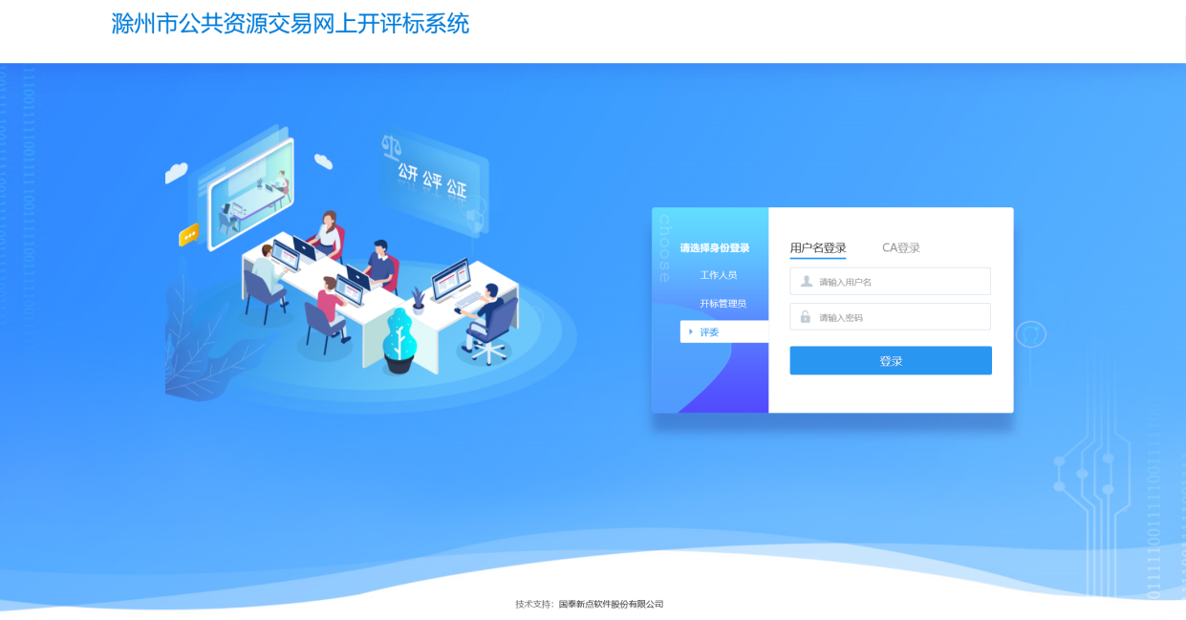
- 选择评委身份，输入用户名和密码登录评标系统
项目列表展示“今日开标项目”和“已开标项目”，默认展示今日开标项。点击“进入项目”，进入需评审的项目。
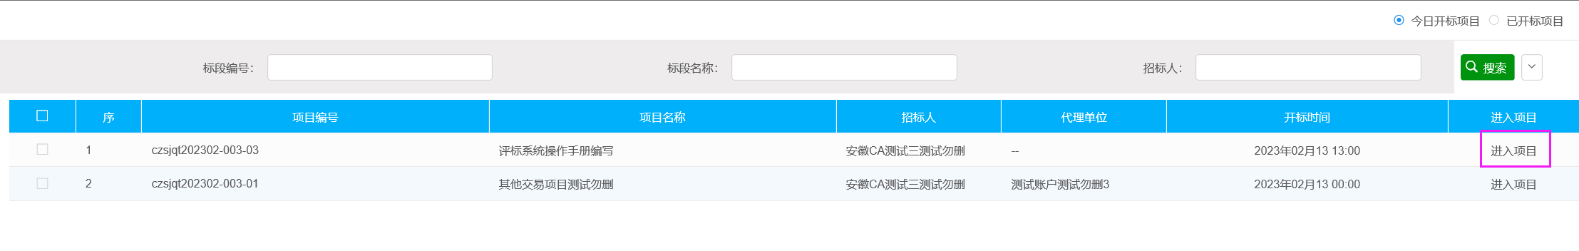
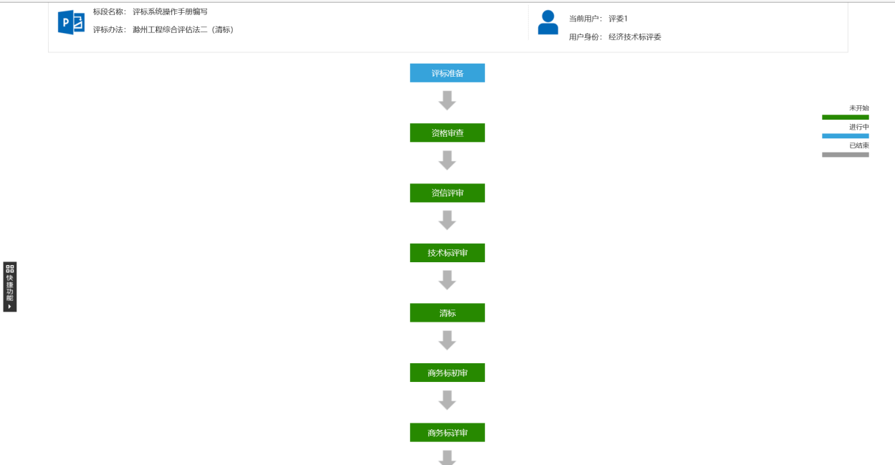
注：评标流程步骤显示绿色代表未开始评审，显示蓝色代表正在进行评审，显示灰色代表当前步骤已评审完成。

评标准备
点击“评标准备”进入，评标准备阶段
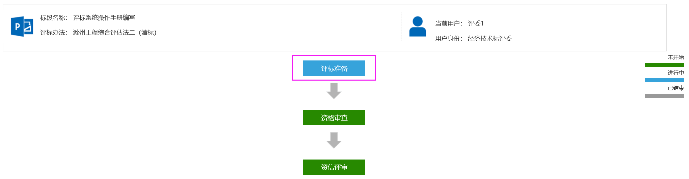

2.1 评委签到
录入评委手机号码，点击“签到”，完成签到。
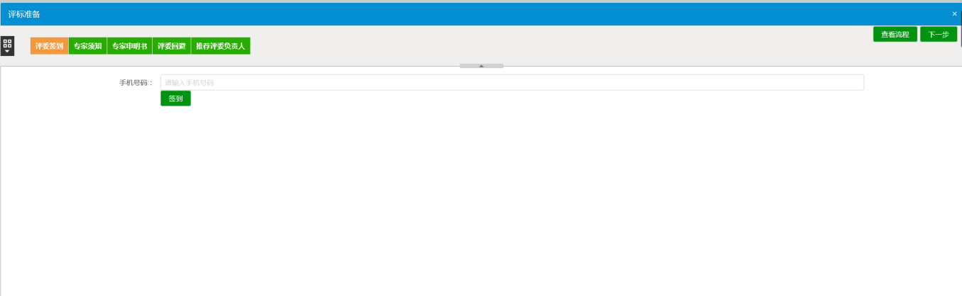

2.2 专家须知
点击“专家须知”，进入专家须知页面，阅读完毕后，点击“确认阅读”。
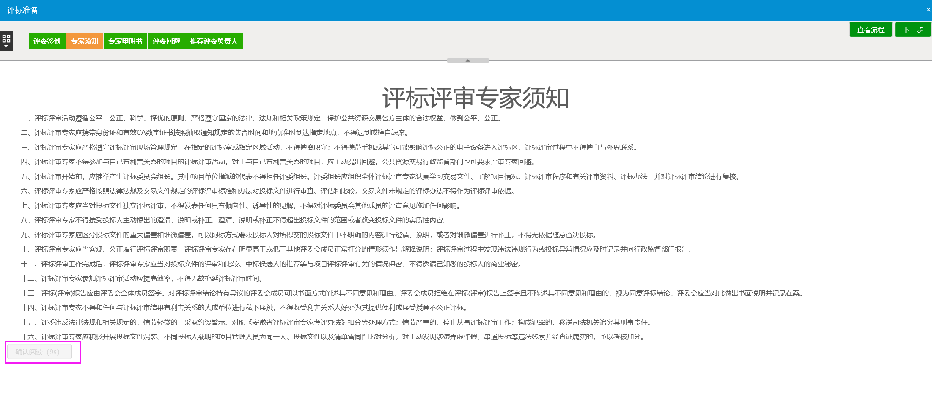
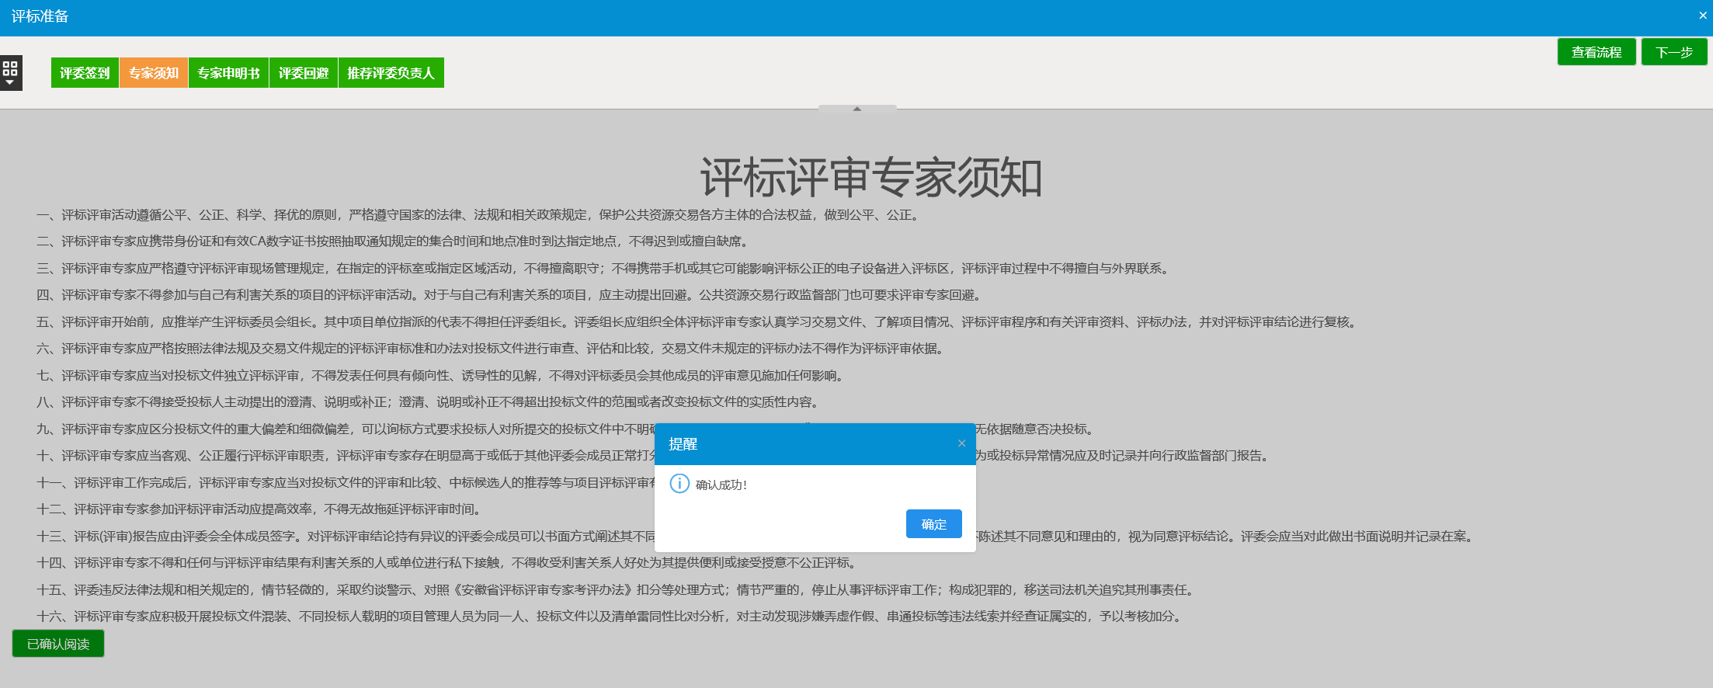

2.3 专家申明书
点击“专家申明书”，进入专家申明书阅读页面，阅读完毕后，点击“确认阅读”。
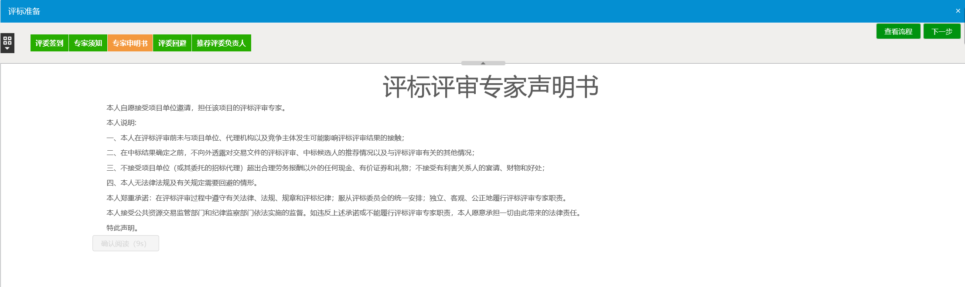
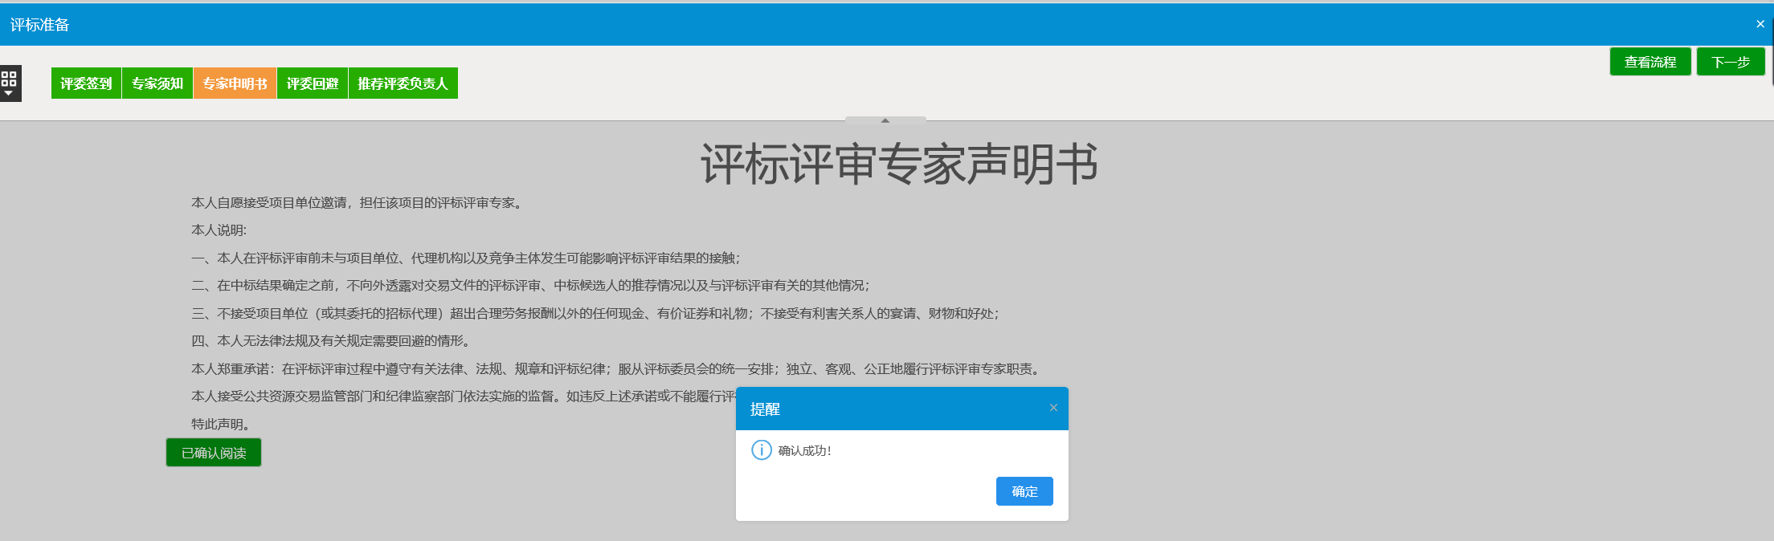

2.4 评委回避
点击“评委回避”，进入评委回避设置，页面展示与本项目有关联的单位信息，如专家所在单位是与本项目有关联的单位（或其他需回避的情况），挑选对应单位，并点击“需回避”，回避后需重新抽取专家；如专家所在单位与本项目没有关联或没有其他需回避的情况，点击“不需要回避”，进入推荐评委组长环节。
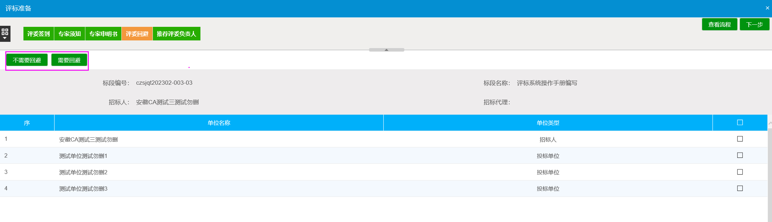
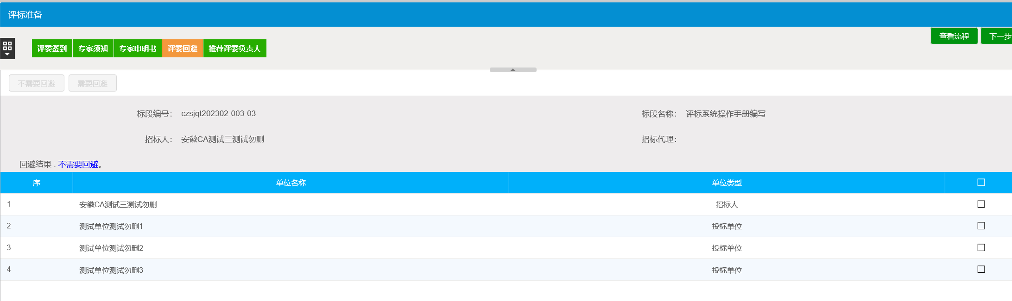

2.5 推荐评委组长
点击“推荐评委负责人”，进入推荐评委组长页面，点击评委姓名下方“确认推荐”按钮，推荐该专家为评委组长，评委组长推荐采用简单多数原则，即以得票最多的评委为评标委员会组长。
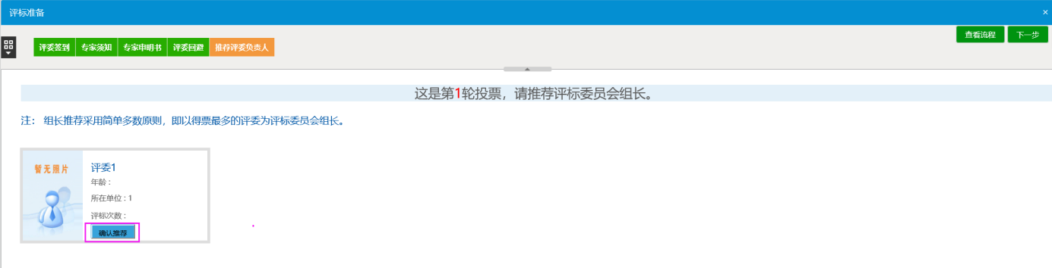
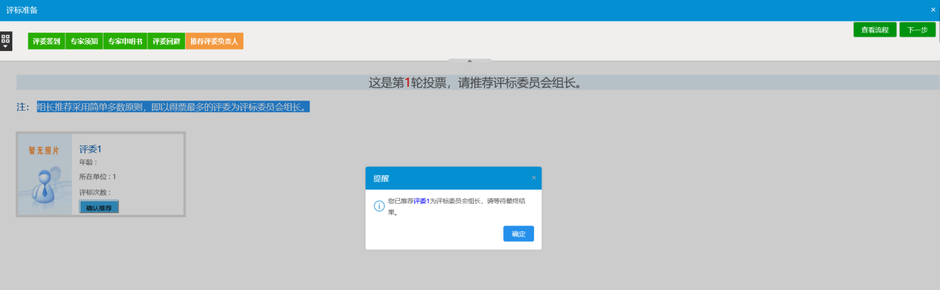
推荐完毕后，页面显示确定的评委组长姓名。
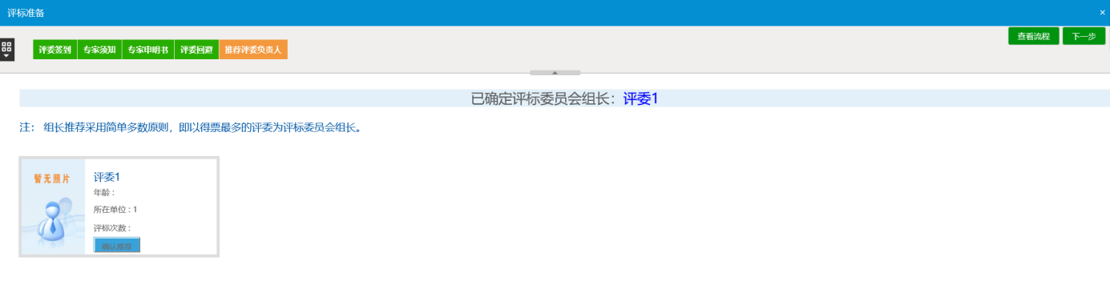
评标准备环节完成后，进入资格审查。

三．快捷菜单
点击左上方图标，打开快捷菜单，可查看开标记录、招标文件、投标文件、控制价（如有）；点击表决进入评委表决页面；点击澄清进入询标发起页面；点击否决投标，进入废标页面。
注：进入每个环节后，在左上方均有快捷菜单打开入口。
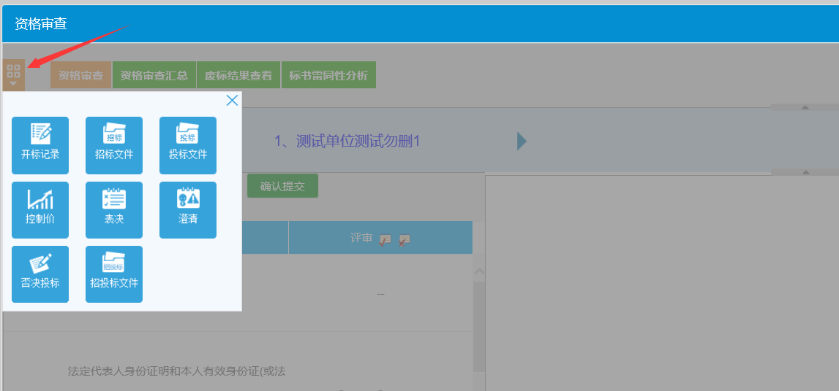

3.1 开标记录
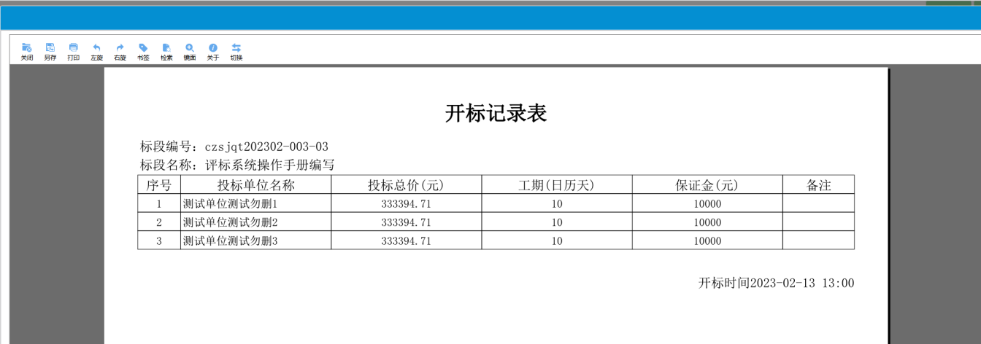

3.2 招标文件
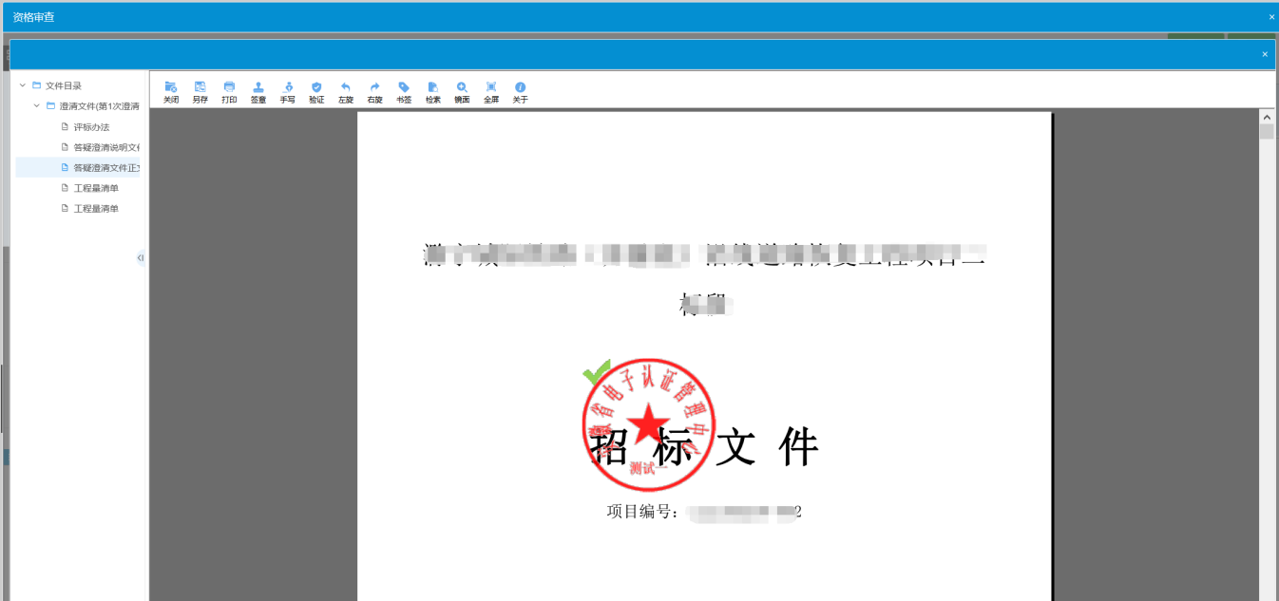

3.3 投标文件
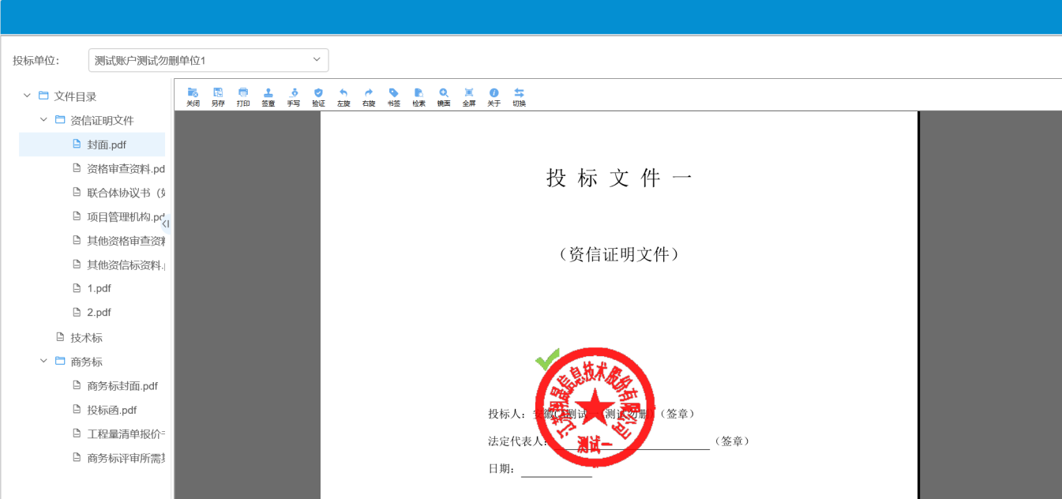

3.4 控制价
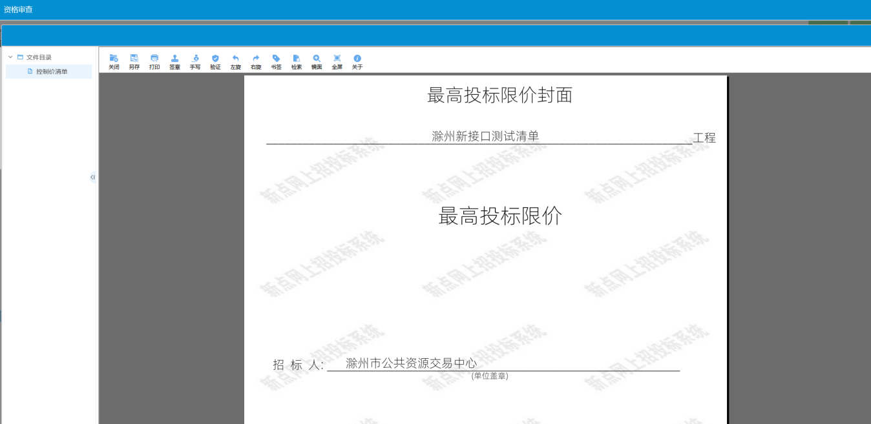

3.5 表决
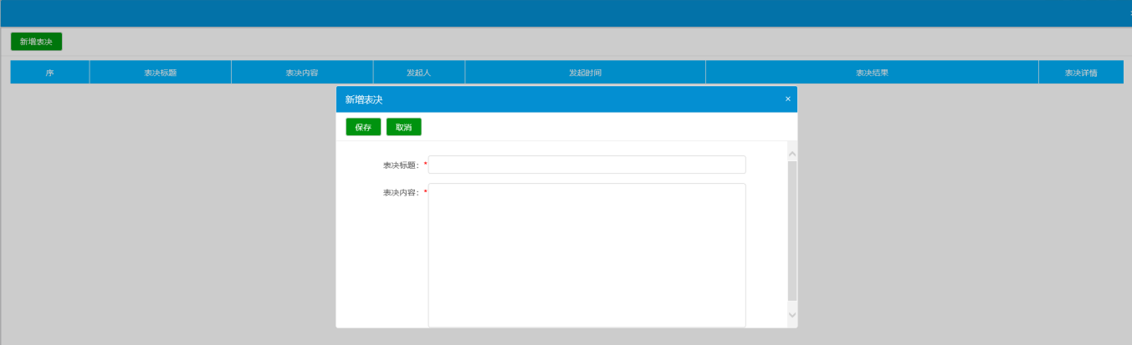

3.6 质询
点击澄清进入质询页面，新增质询后，在弹出的页面填写需澄清的内容、回复要求和回答期限；
点击选则按钮挑选被质询的单位，支持单位查询后挑选。
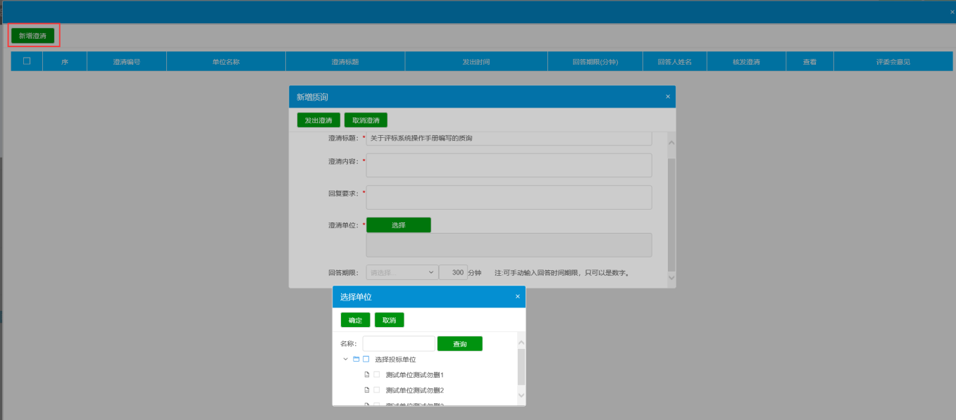

3.7 否决投标
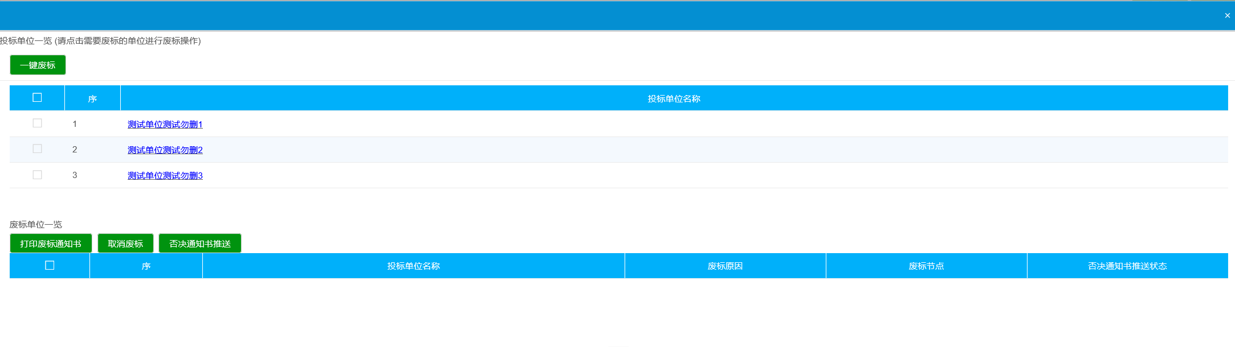

3.8 招投标文件（分屏展示）
分屏对比展示招标文件和单位投标文件，单位与单位投标文件对比。
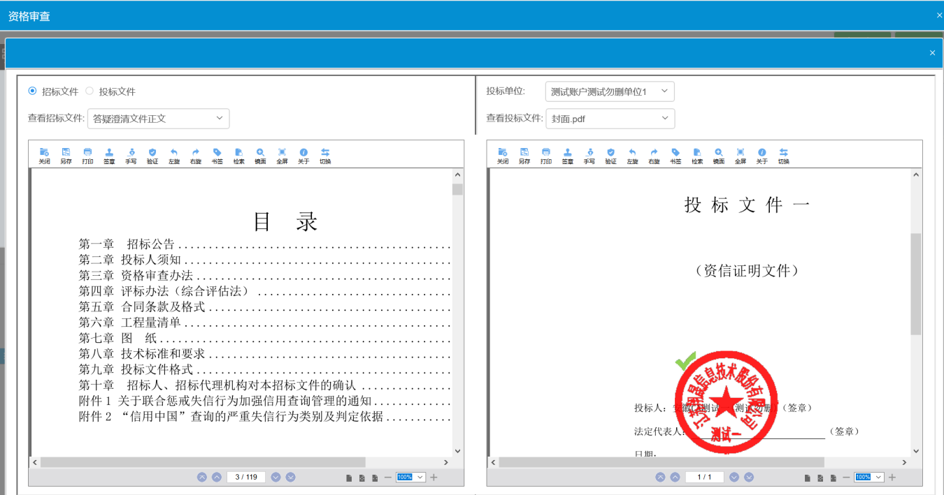

四．资格审查

4.1 资格评审
资格审查环节图标为蓝色时，表示可以进行资格审查评审。
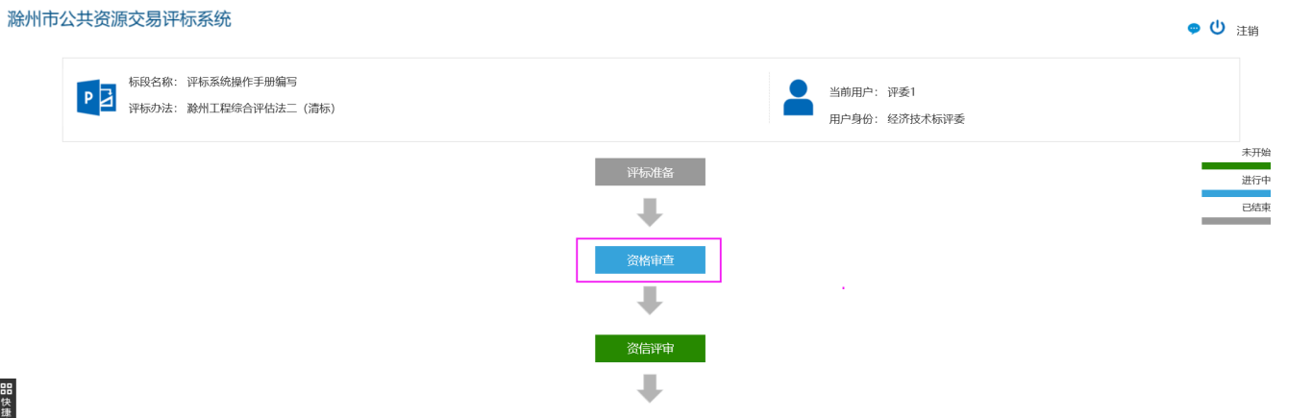
点击资格审查，进入评审页面。
点击信用分查询菜单，设置信用分得分规则，点击获取数据，获取住建系统信用得分。
支持信用分手动录入得分，上传附件，确认完成后点击保存。
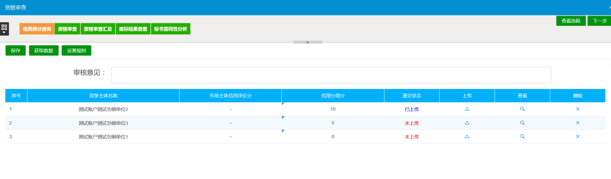
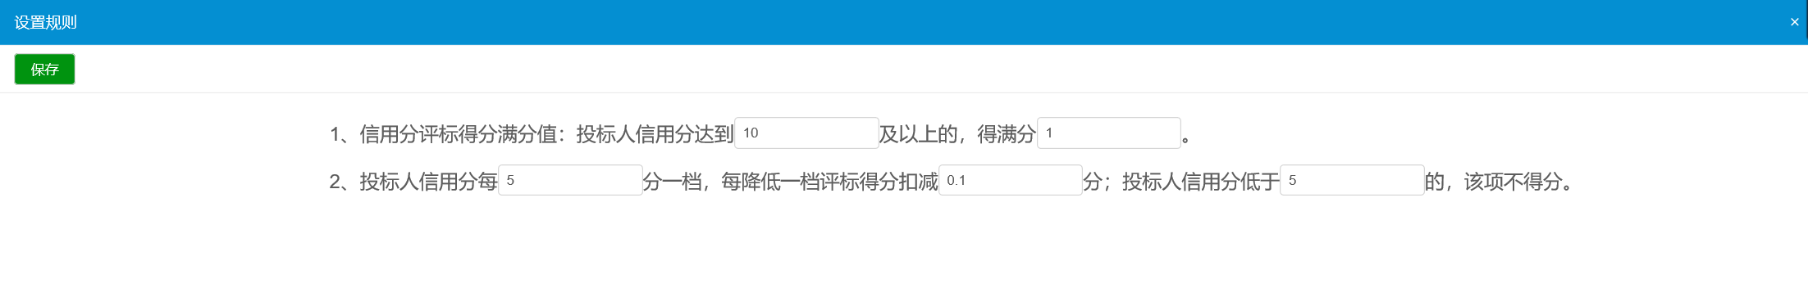
点击资格审查，进入评审投标文件页面。
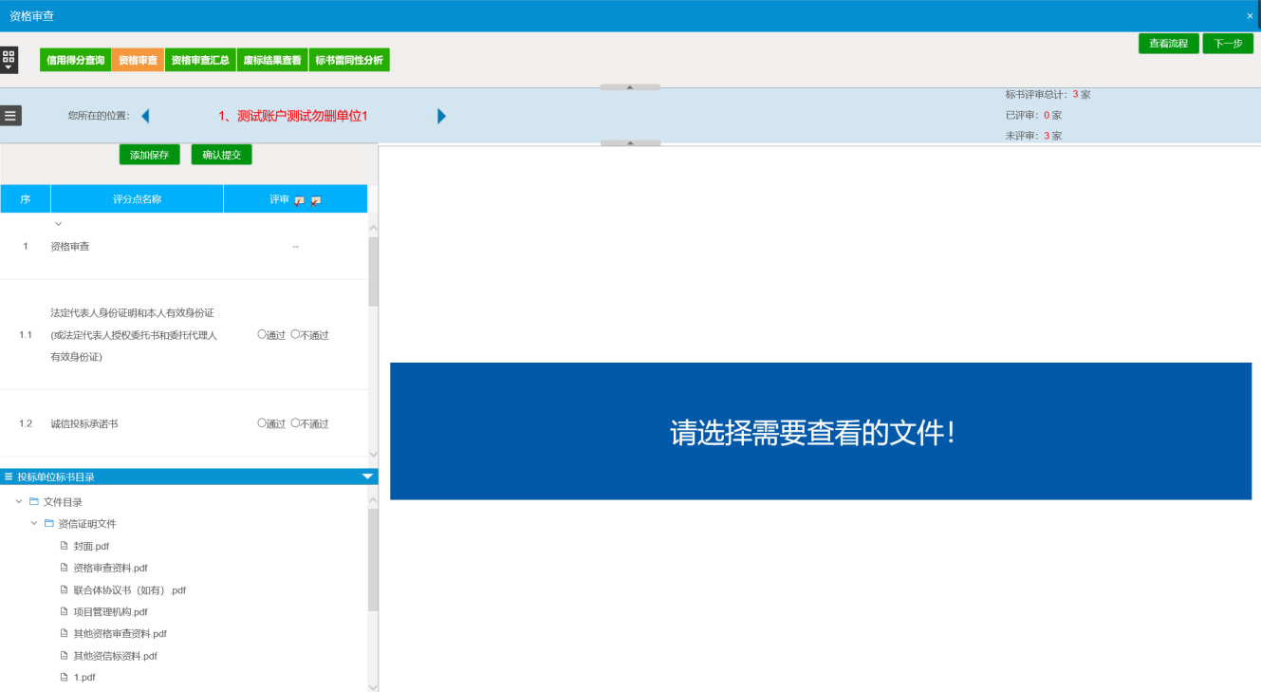

您所在的位置对应的单位为当前评审的单位，未评审单位名称显示红色，评审完成单位名称显示蓝色；
点击左下侧文件目录，右侧展示当前文件目录的投标文件；
符合性评审环节，点击评分点名称右侧“评审”图标支持一键评审（一键评审通过/不通过），所有评分点审核通过或不通过。
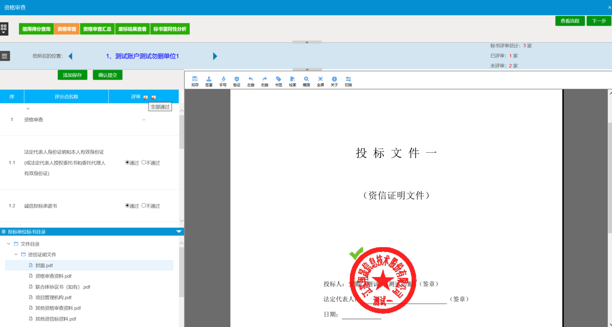
点击左上方图标，可按照目录展示投标单位，支持单位查询功能，点击对应单位，则进入该单位的投标文件评审页面。
当项目投标单位较多时，通过此快捷图标可快速定位和查询需评审的投标单位。
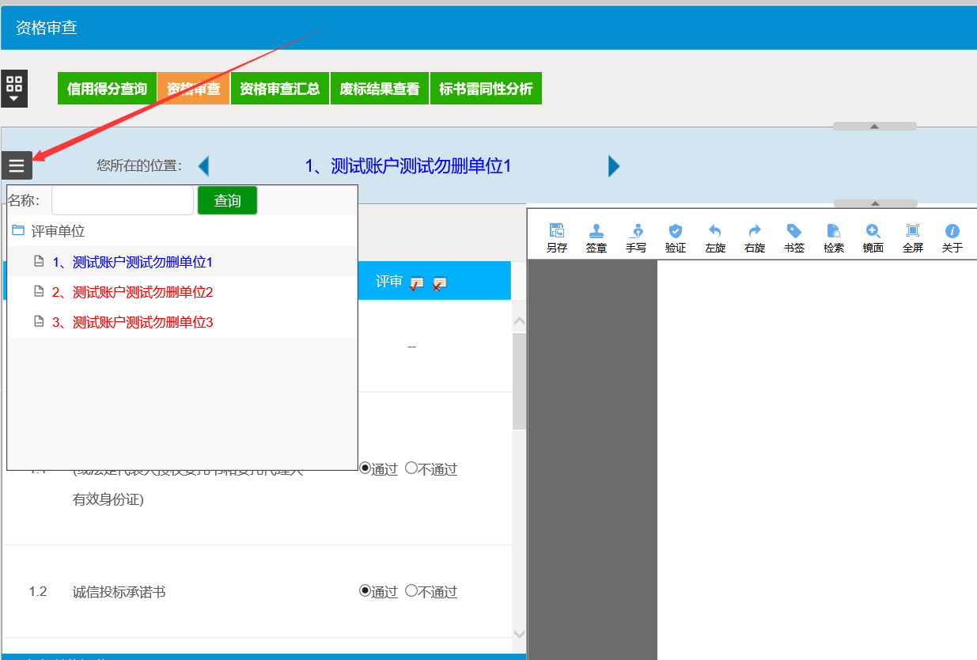
单位评审完成后，点击添加保存，进入下一单位投标文件评审。

4.2 评审结果提交
所有投标单位的投标文件评审后，点击确认提交，进入评审结果复核页面。
注：页面右侧会有提示当前环节有多少单位需评审，已评审和未评审单位数量。
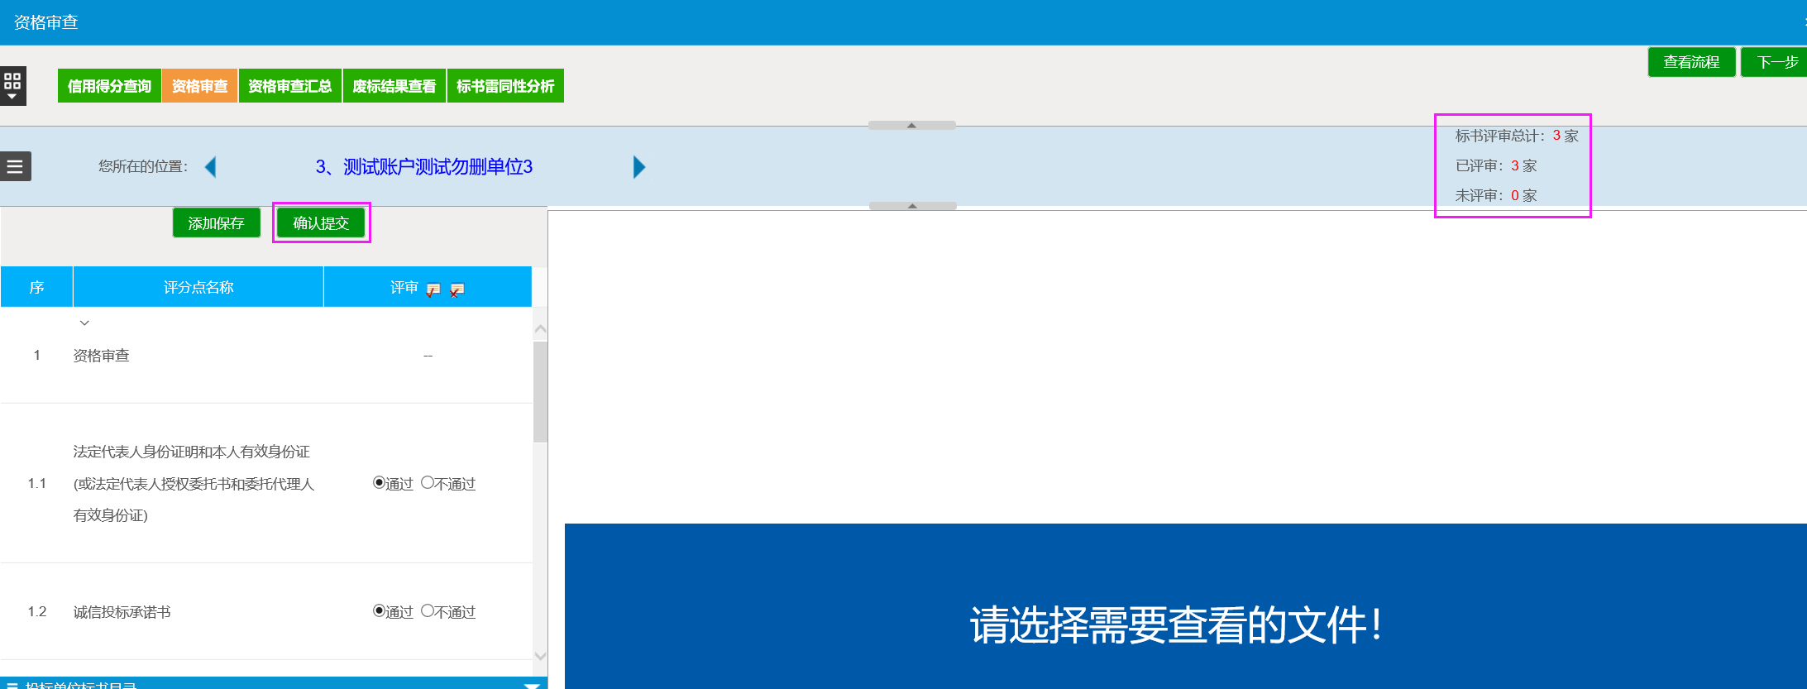
提交页面展示资格评审结果，确认无误后，点击确认提交，提交至评标组长汇总。
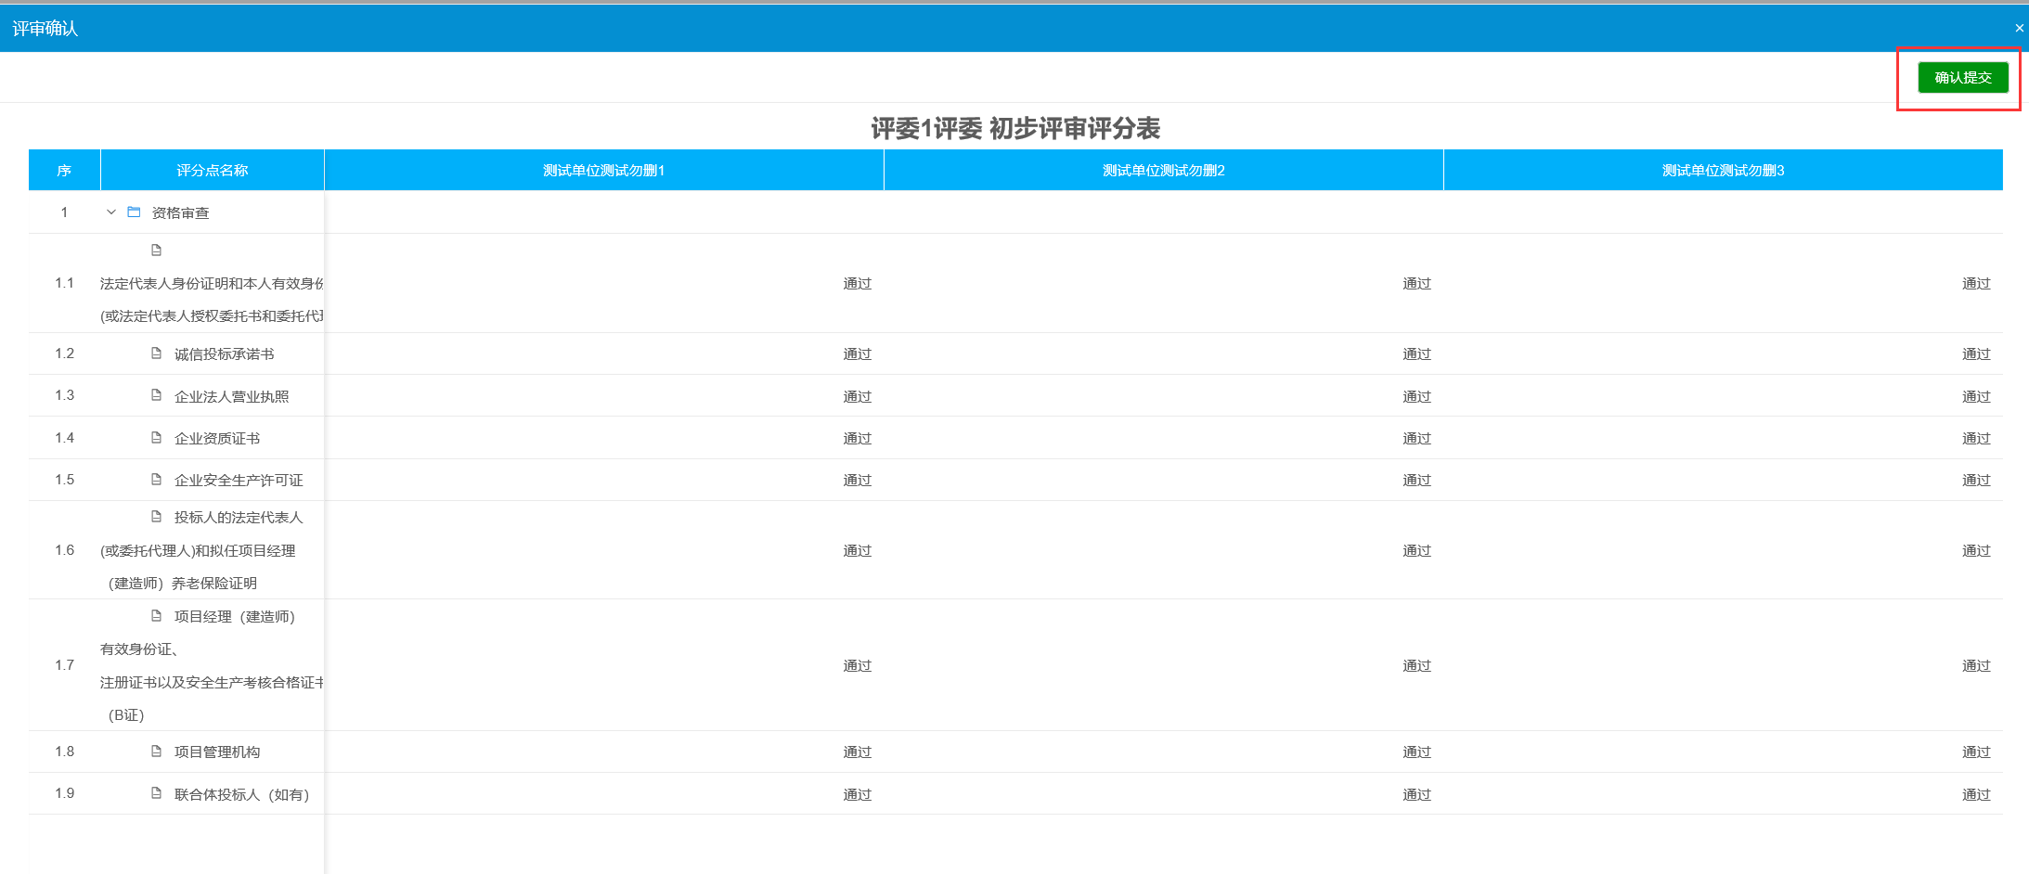

4.3 资格评审汇总（组长）
评委组长点击资格评审汇总菜单，复核汇总结果，确认无误后，填写复核意见，确认结果。
如某评标评审结果有误，可以在也复核页面右侧挑选该评委，点击退回重评，重新修改评审结果。
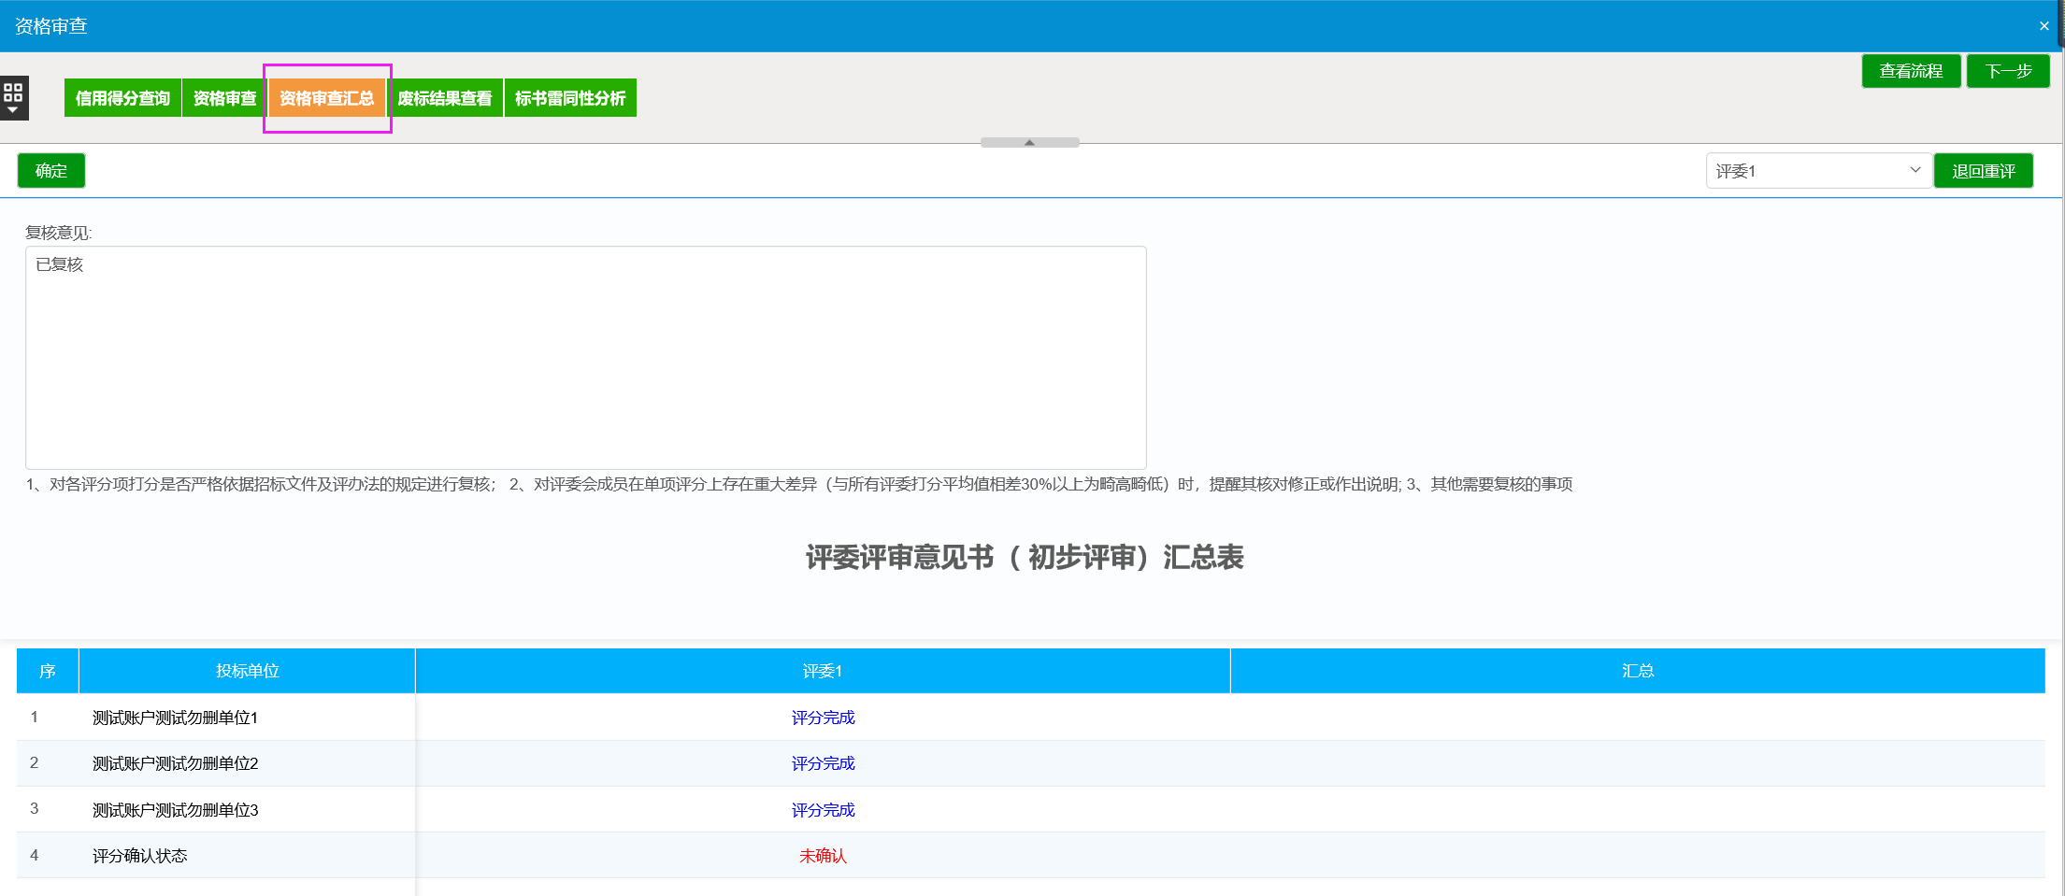
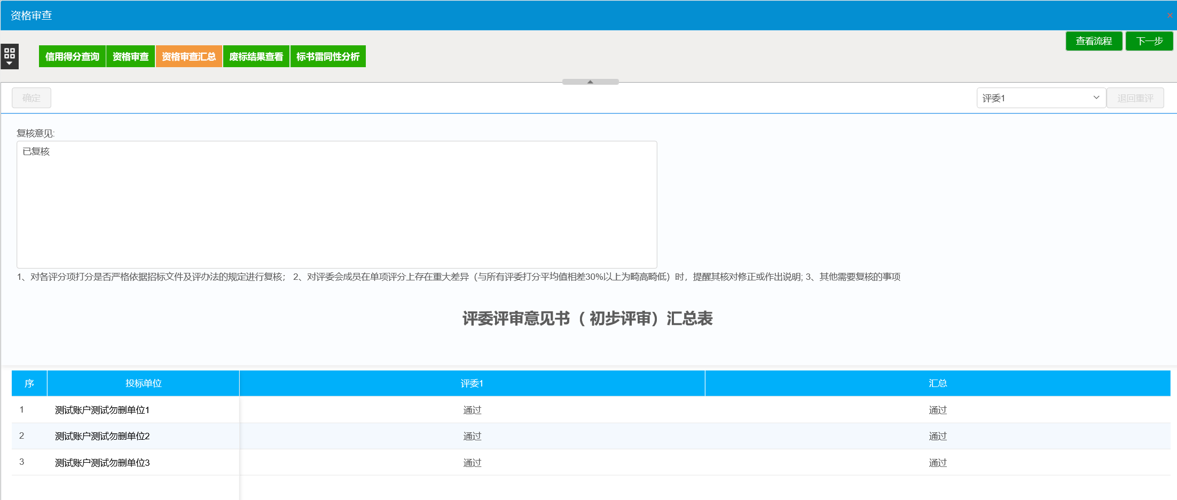

4.4 标书雷同性分析（组长）
点击标书雷同性分析，查看雷同性分析结果。
s's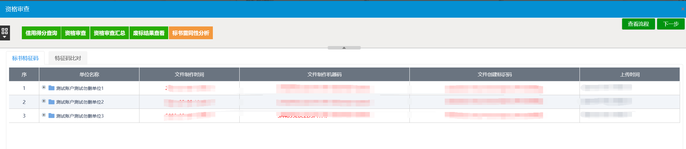

4.5 投标保证金及保函缴纳情况（缺）
点击保证金及保函缴纳情况查询菜单，弹出页面到详细查询页面。
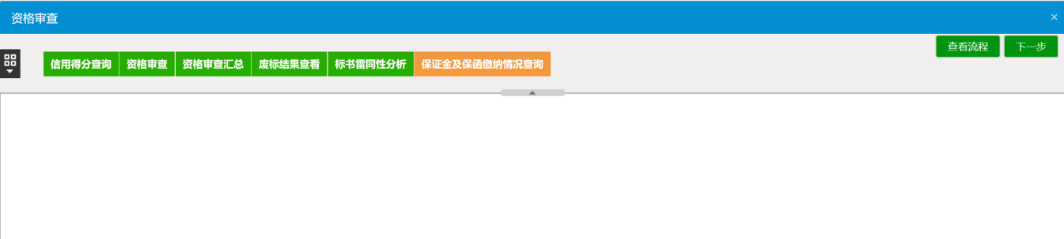
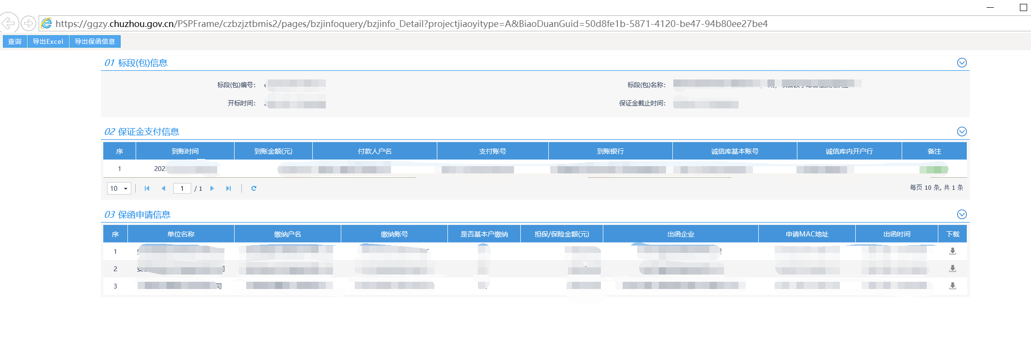

资信评审

5.1 资信评审
资信评审环节图标为蓝色时，表示可以进行资信评审。
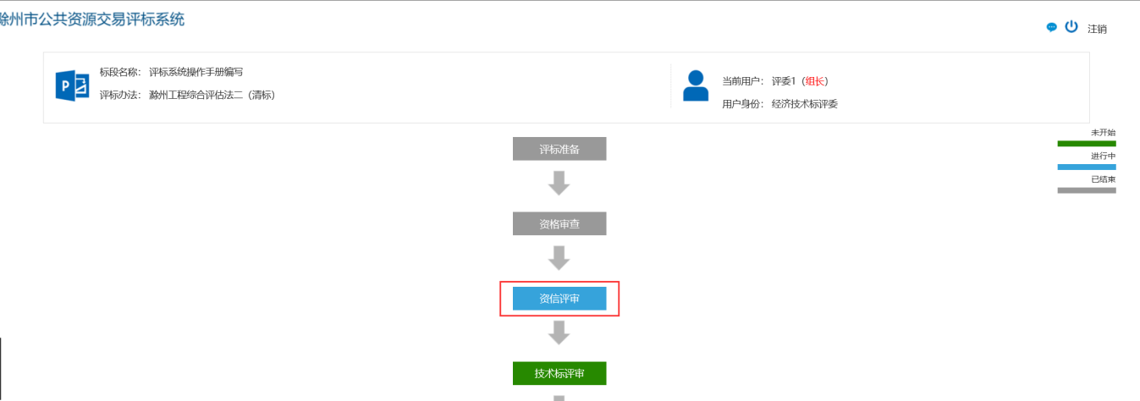
点击资信评审，进入资信评审页面。
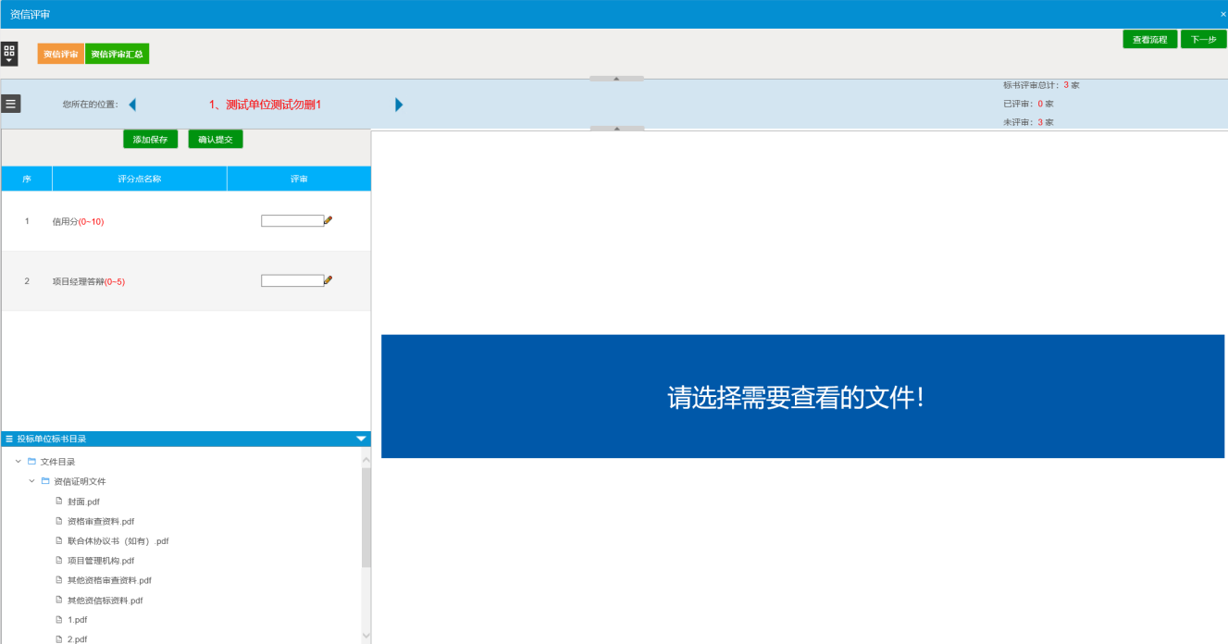
您所在的位置对应的单位为当前评审的单位，未评审单位名称显示红色，评审完成单位名称显示蓝色；
点击左下侧文件目录，右侧展示当前文件目录的投标文件；
在评审列录入评分点得分。
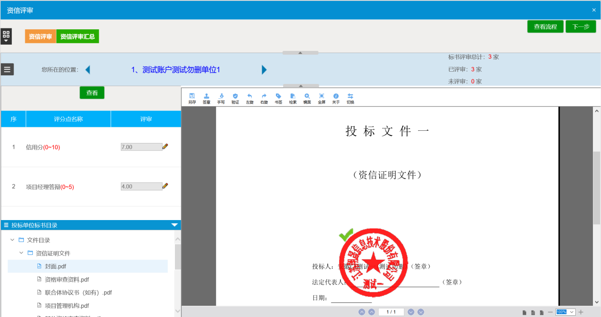
点击左上方图标，可按照目录展示投标单位，支持单位查询功能，点击对应单位，则进入该单位的投标文件评审页面。
当项目投标单位较多时，通过此快捷图标可快速定位和查询需评审的投标单位。
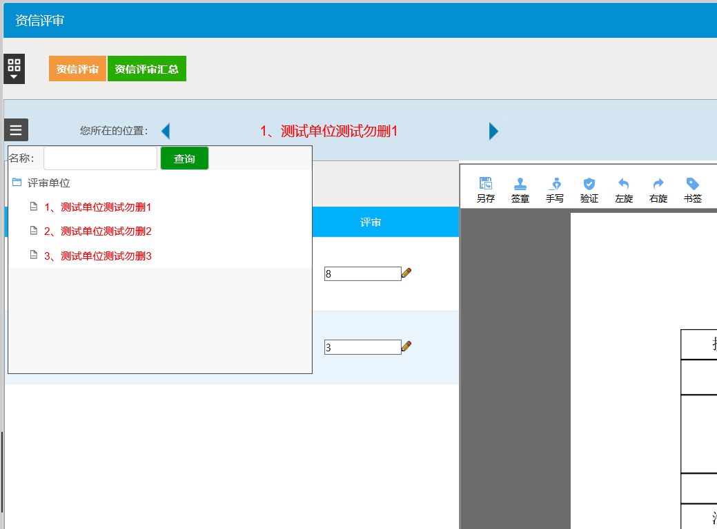
单位评审完成后，点击添加保存，进入下一单位投标文件评审。

5.2 评审结果提交
所有投标单位的投标文件评审后，点击确认提交，进入评审结果复核页面。
注：页面右侧会有提示当前环节有多少单位需评审，已评审和未评审单位数量。
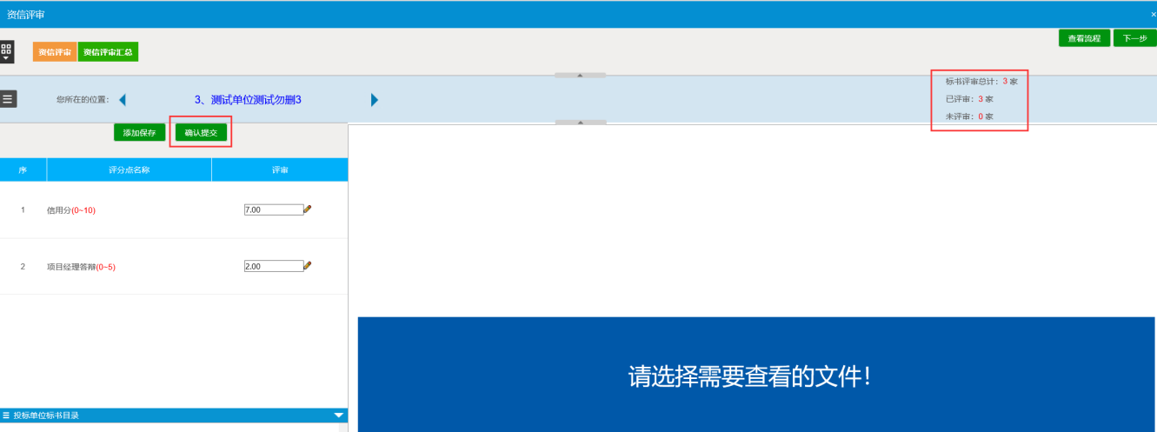
提交页面展示资信评审结果，确认无误后，点击确认提交，提交至评标组长汇总。
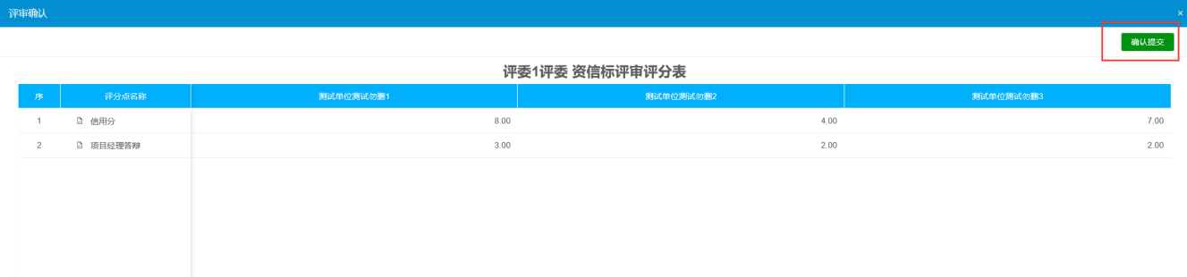

5.3 资信评审汇总（组长）
评委组长点击资信评审汇总菜单，复核汇总结果，确认无误后，填写复核意见，确认结果。
如某评标评审结果有误，可以在也复核页面右侧挑选该评委，点击退回重评，重新修改评审结果。
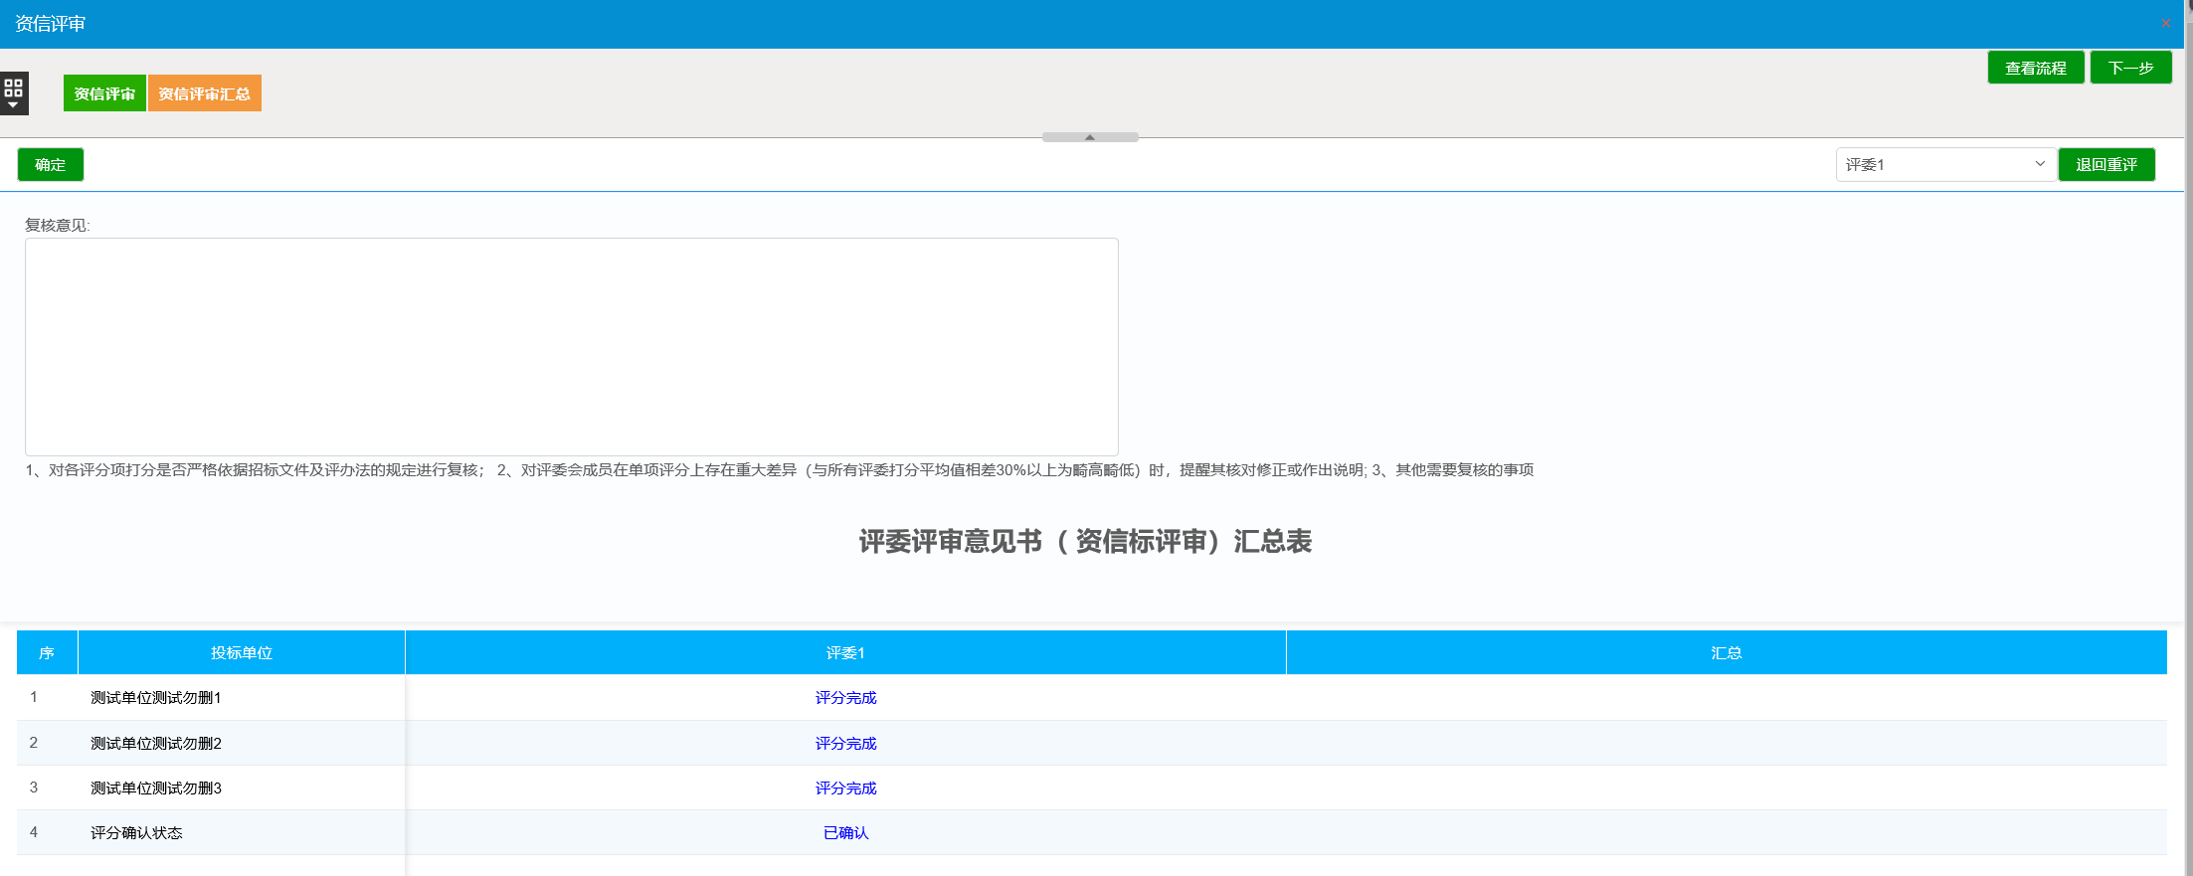
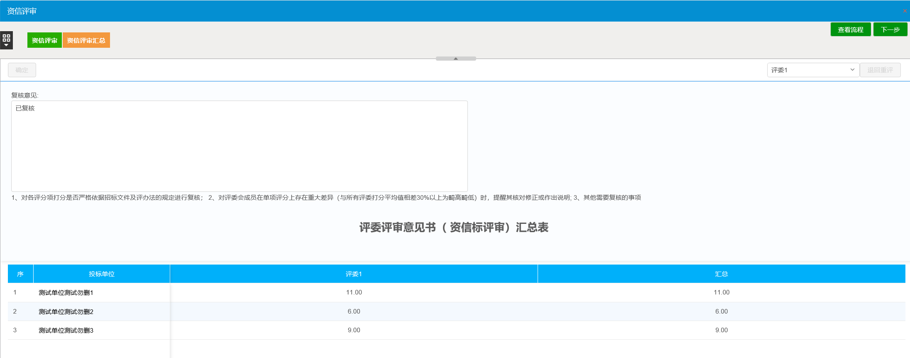

技术标评审

6.1 暗标

6.1 .1技术标评审
技术标评审环节图标为蓝色时，表示可以进行技术标评审。
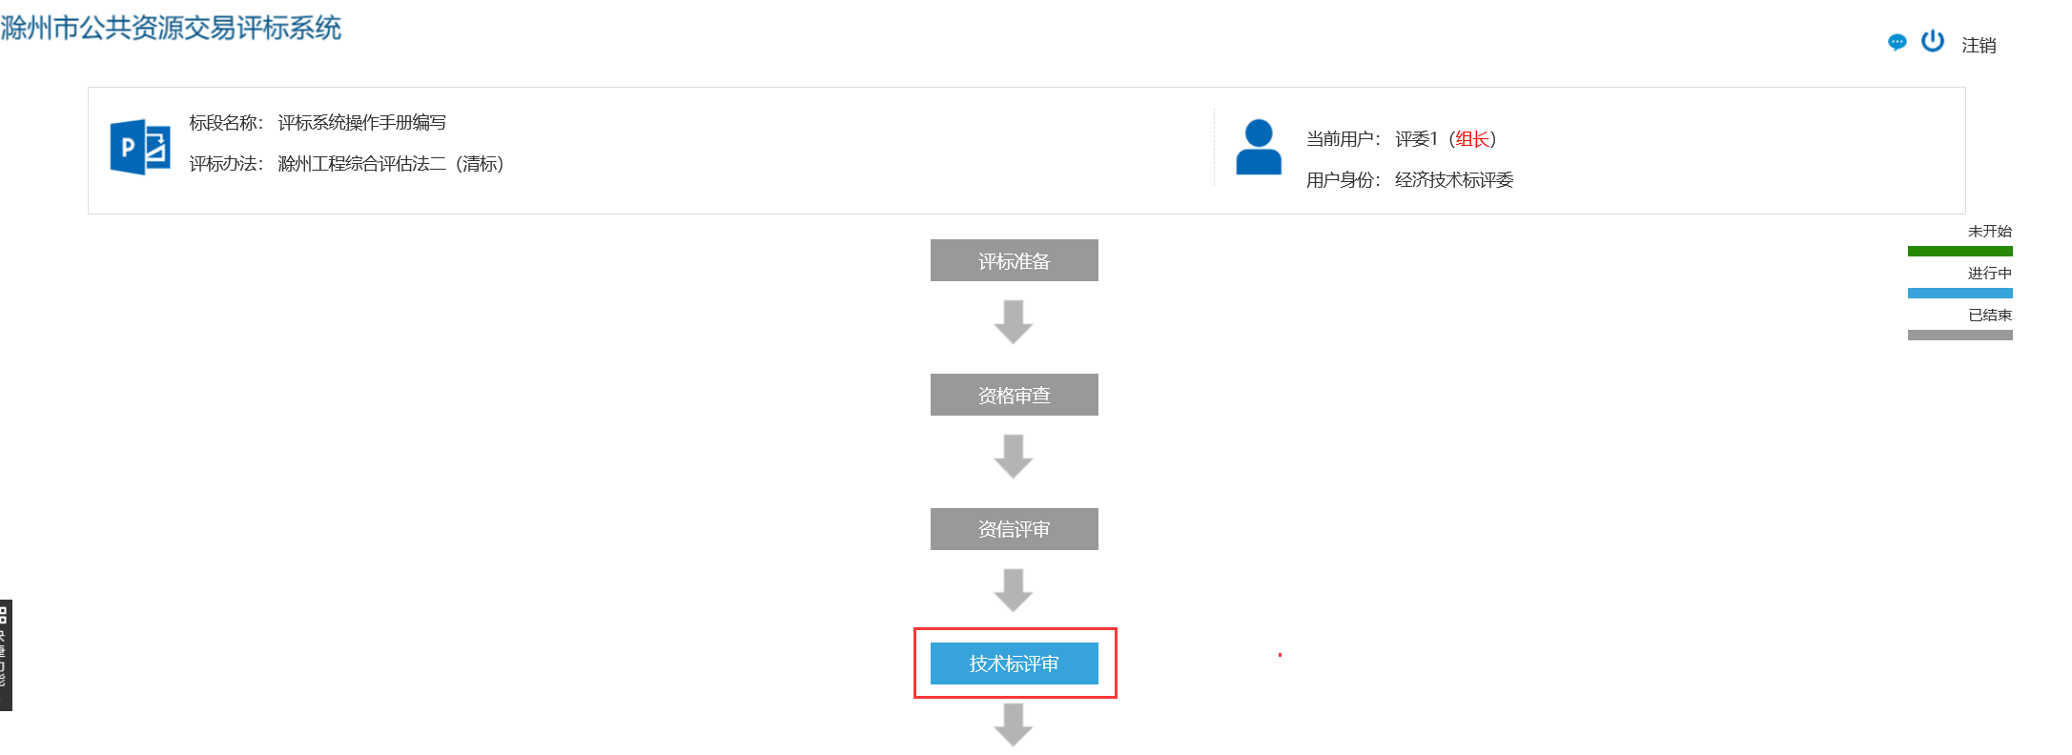
点击技术标评审，进入评审页面。
投标单位采用暗标编号，点击投标单位标书目录，查看对应的单位的投标文件。
评审分为符合性评审和分值打分。

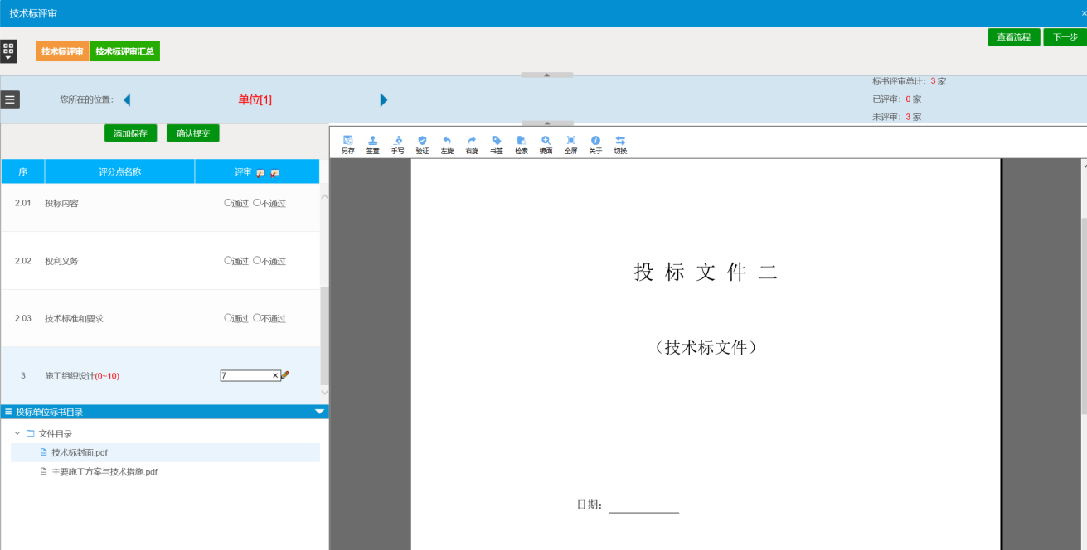
点击右上方图标，可按照目录展示投标单位，支持单位查询功能，点击对应单位，则进入该单位的投标文件评审页面。
当项目投标单位较多时，通过此快捷图标可快速定位和查询需评审的投标单位。
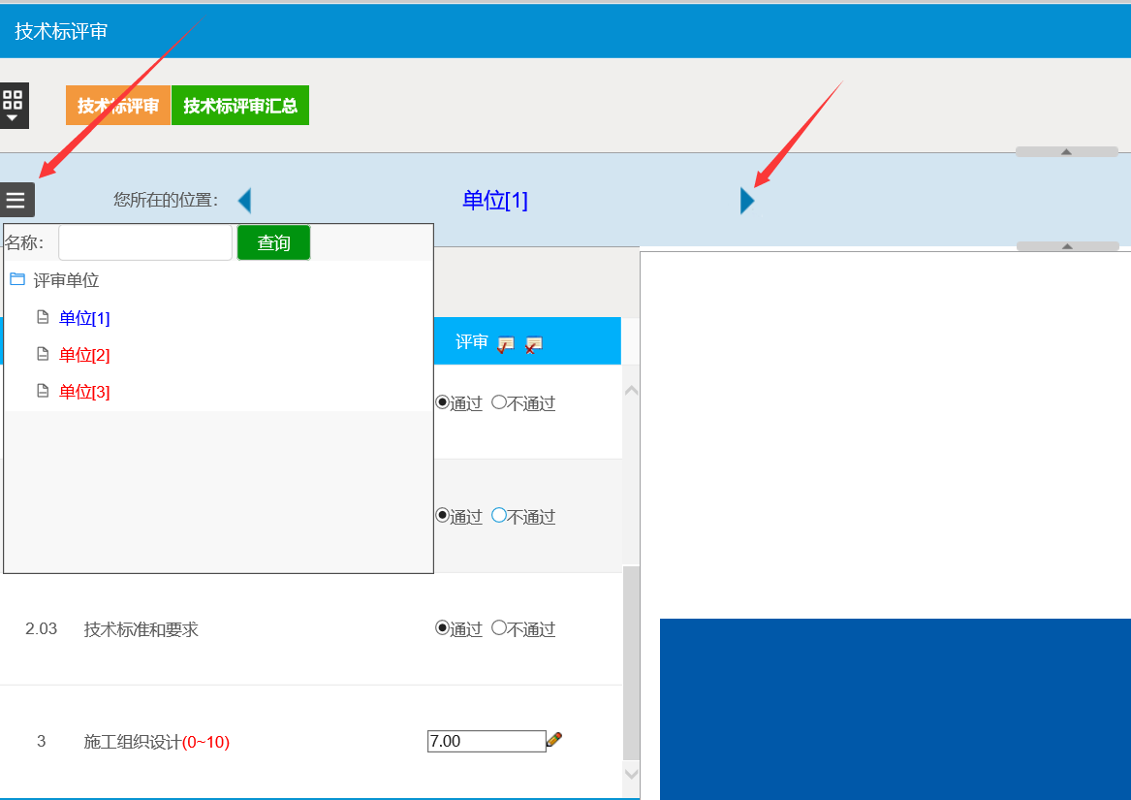

6.1.2 评审结果提交
所有投标单位的投标文件评审后，点击确认提交，进入评审结果复核页面。
注：页面右侧会有提示当前环节有多少单位需评审，已评审和未评审单位数量。
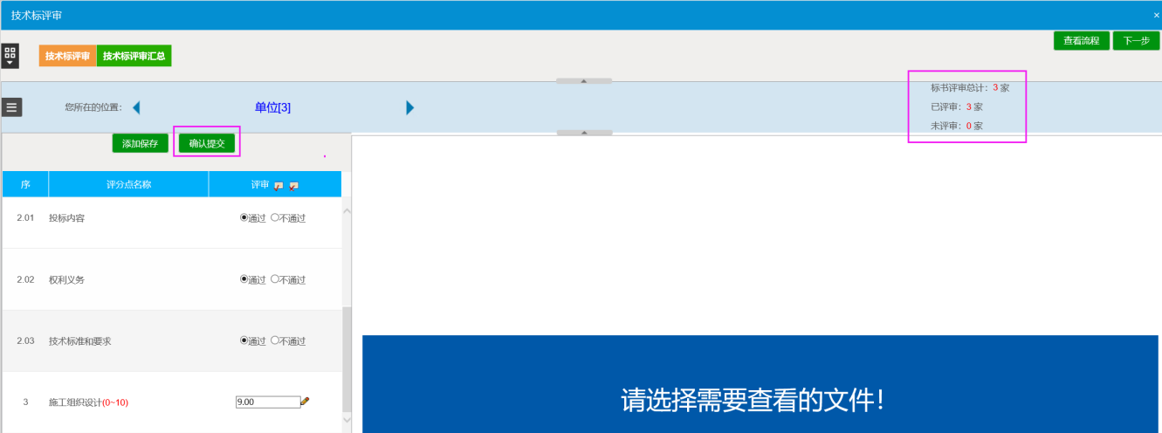
提交页面展示资格评审结果，确认无误后，点击确认提交，提交至评标组长汇总。
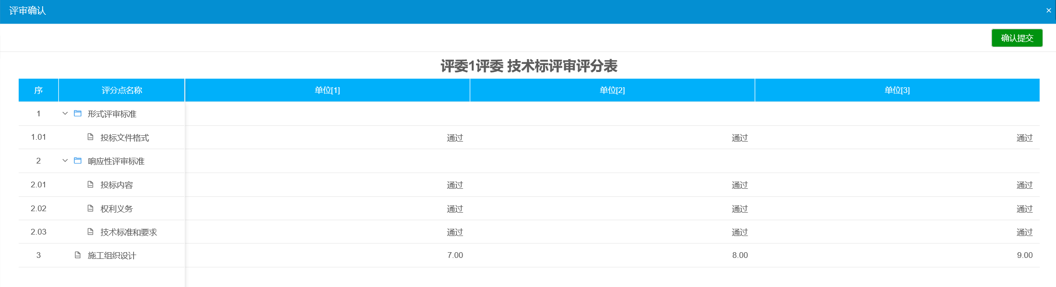

6.1.3 技术标评审汇总（组长）
评委组长点击技术标评审汇总菜单，暗标项目汇总前无法查看其他评委的评审结果，点击确定汇总完成后查看评审结果。
如某评标评审结果有误，可以在也复核页面右侧挑选该评委，点击退回重评，重新修改评审结果。
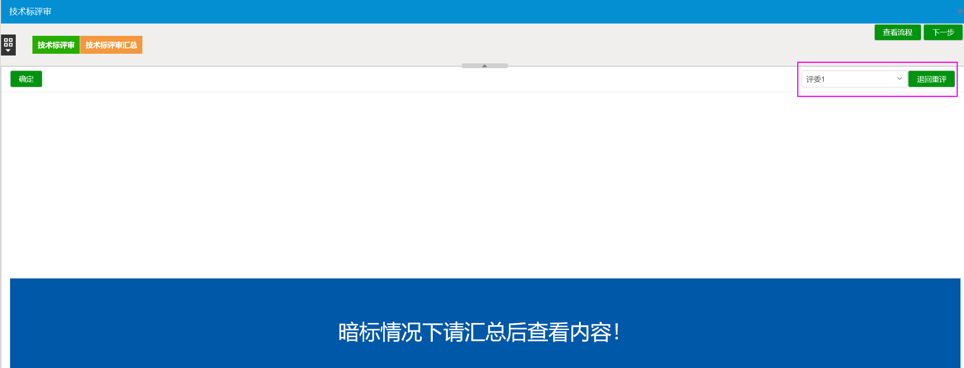
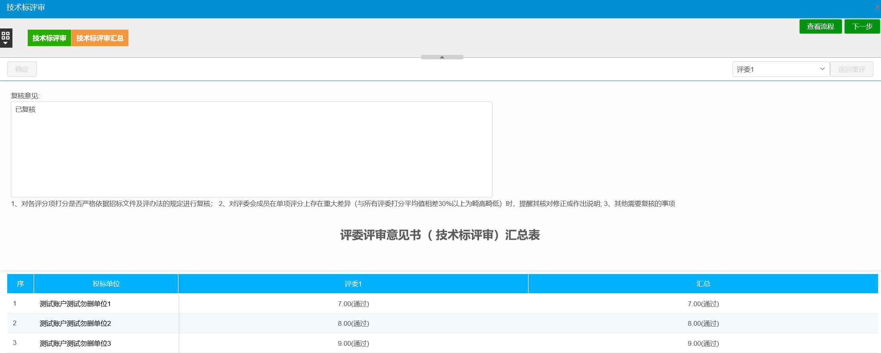

6.2 横向暗标

6.1.1 技术标评审
技术标评审环节图标为蓝色时，表示可以进行技术标评审。
点击技术标评审，进入评审页面。
根据项目设置的评分点选择投标单位进行评审，点击评分点进入评分页面。
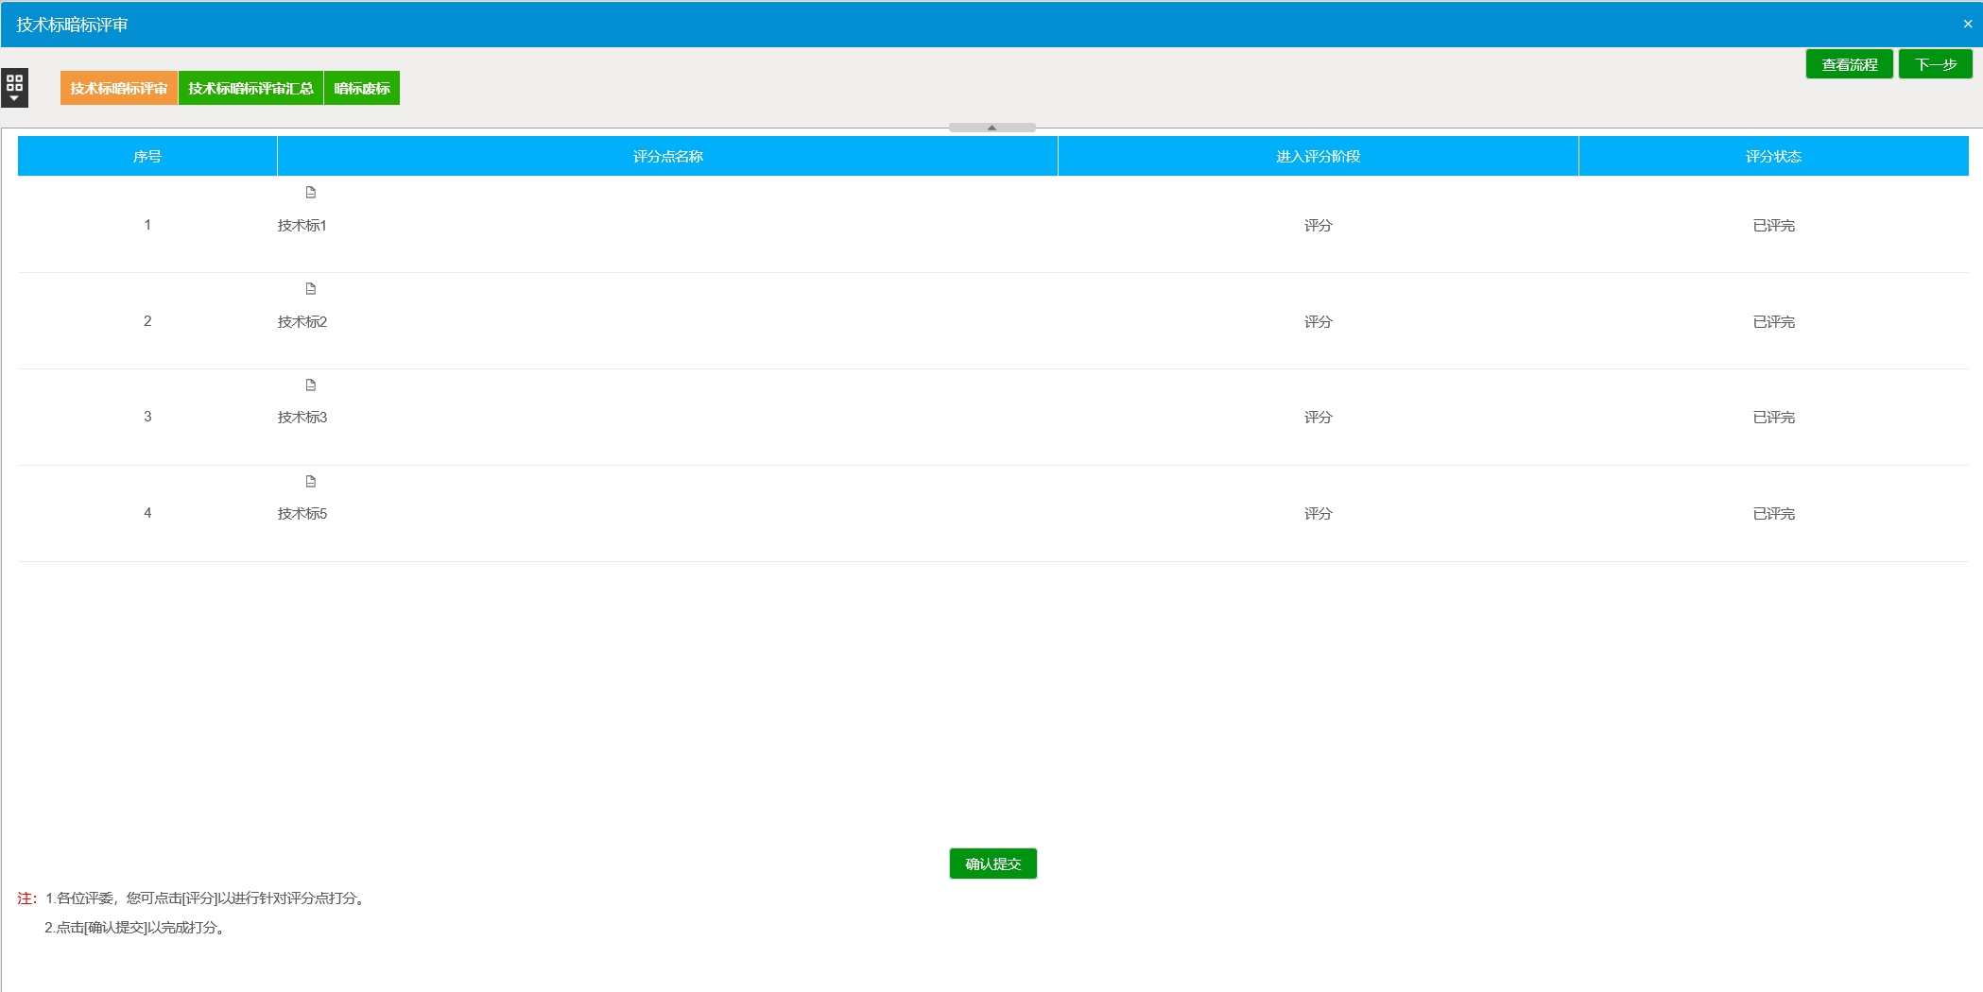
单个评分点展示所有投标单位对应该评分点的投标文件，如需对某个投标单位评审，点击该单位编号，左侧则会跳转到该单位响应该评分点的投标文件章节。
注：不同的评委，页面展示的单位编号对应的投标单位均是随机排序，如A评委页面中的单位1，对应的投标单位为投标单位甲，B评委页面中的单位1，对应的投标单位可能为投标单位乙，各专家评委需根据展示的不同投标文件进行评审打分。
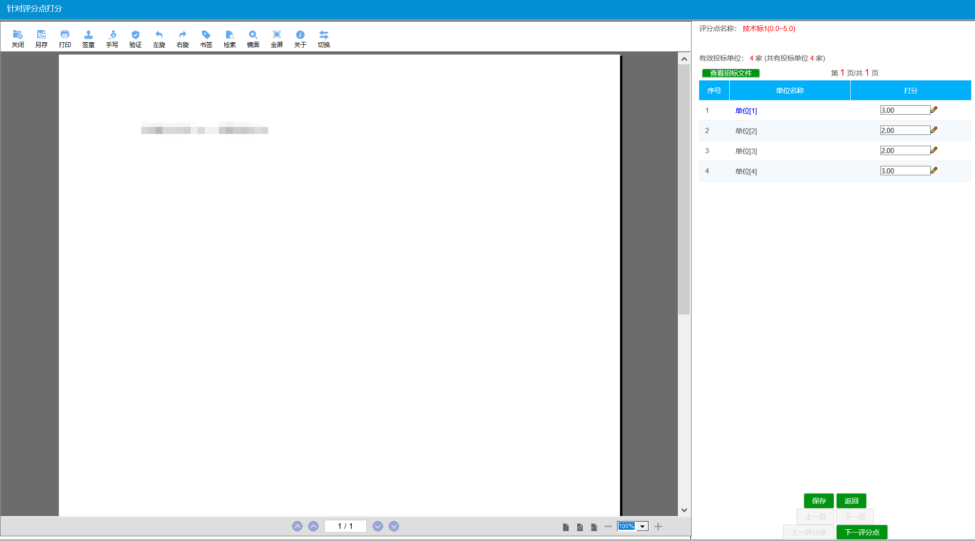
当前评分点评审完成后点击保存按钮，保存当前评审数据，点击页面右下方下一评分点或关闭当前页面返回上一页面选择评分点进入下一评分点评审页面。

6.1.2 评审结果提交
所有评分点评审完成后，评分点评分状态显示为已评完。
点击确认提交按钮提交至评委组长进行汇总。
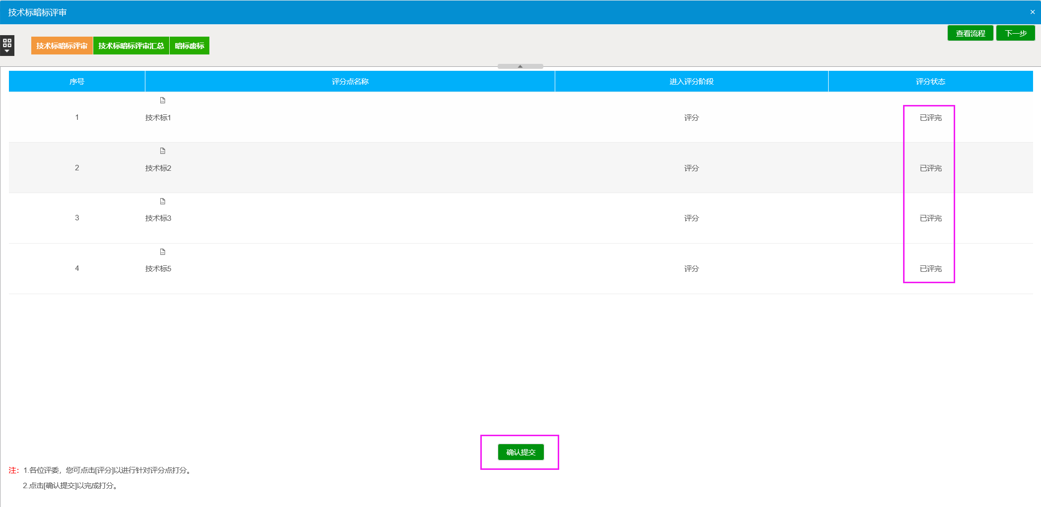

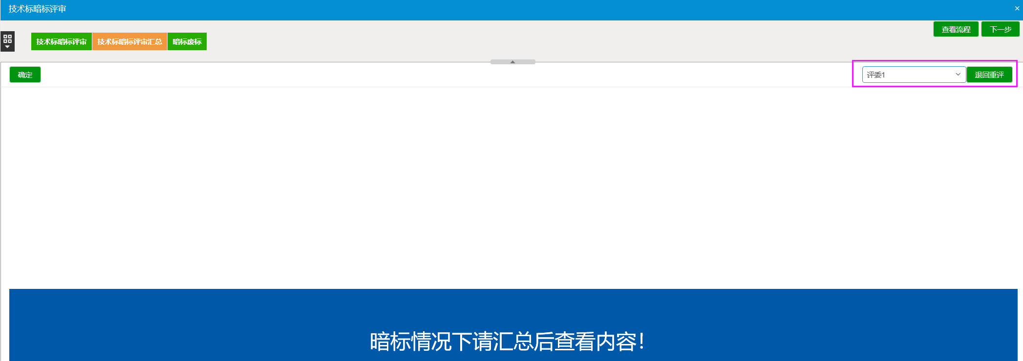

6.1.3 技术标评审汇总（组长）
评委组长点击技术标评审汇总菜单，暗标项目汇总前无法查看其他评委的评审结果，点击确定汇总完成后查看评审结果。
如某评标评审结果有误，可以在也复核页面右侧挑选该评委，点击退回重评，重新修改评审结果。
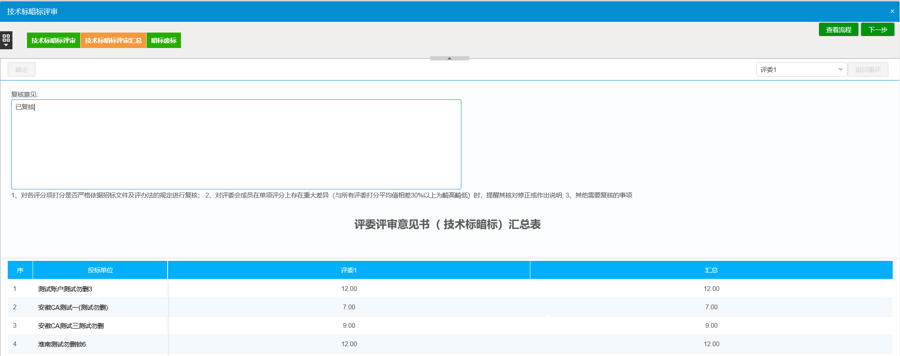

6.1.4 单位废标（组长）
点击暗标废标菜单，进入暗标废标页面。
横向暗标废标是根据评分点选择对应单位进行废标。
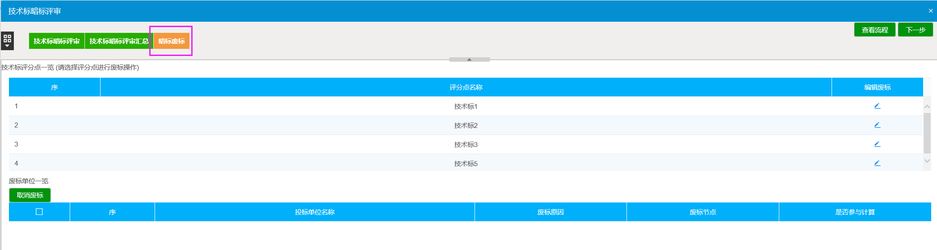
点击编辑废标按钮，进入否决投标页面，选择当前评分点对应的单位编号，输入废标原因，否决投标。
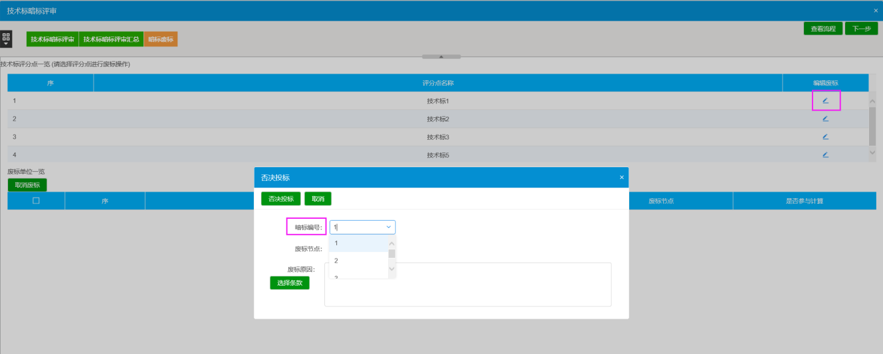

清标
清标环节图标为蓝色时，表示可以进行商务标清标。
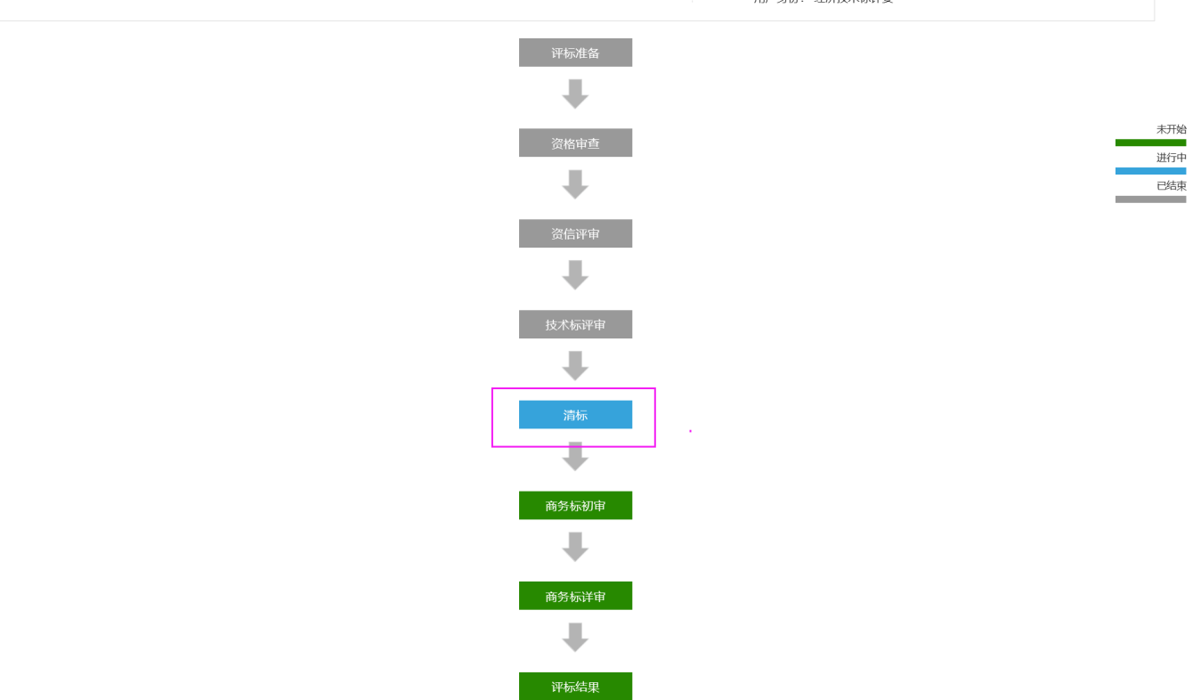
点击开始清标，会记录清标时间和清标人。
清标完成后，逐项查看清单符合性检查、措施项目符合性检查、其他项目符合性检查、计算错误检查、取费检查、清标结果。
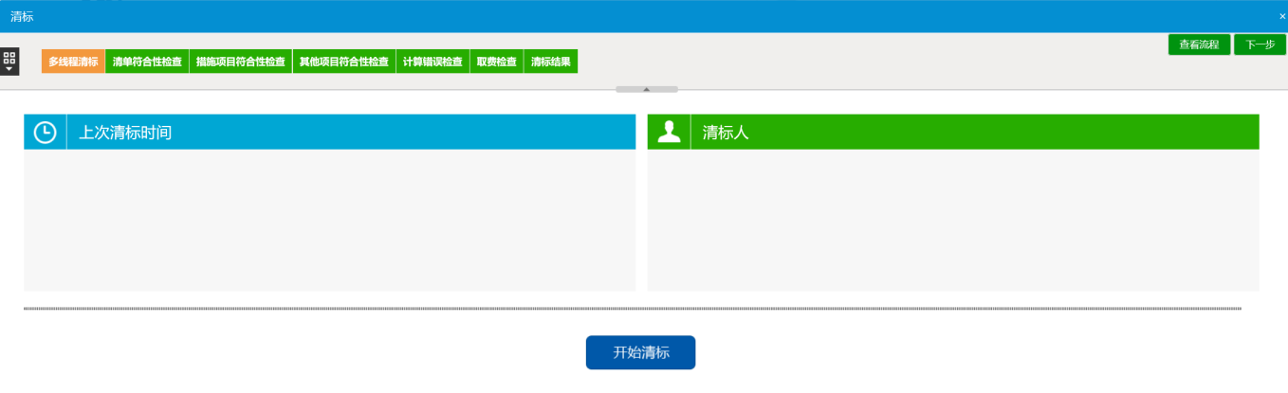
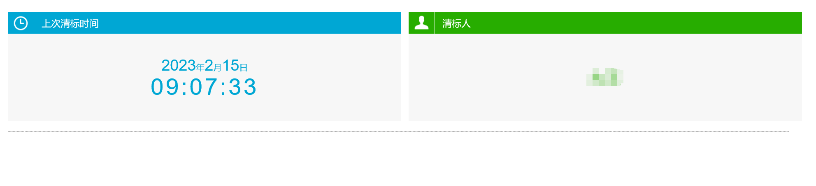
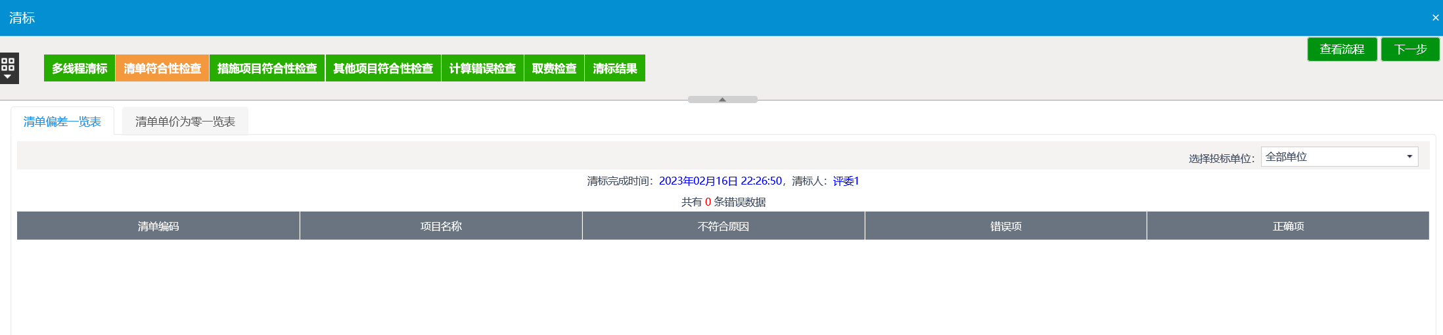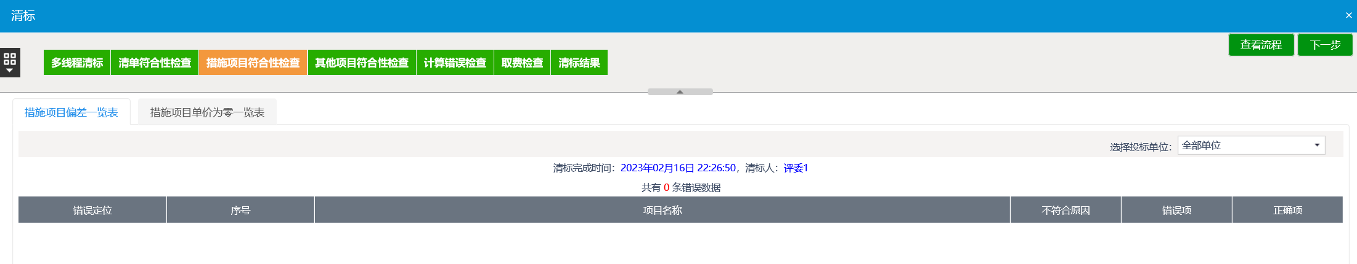
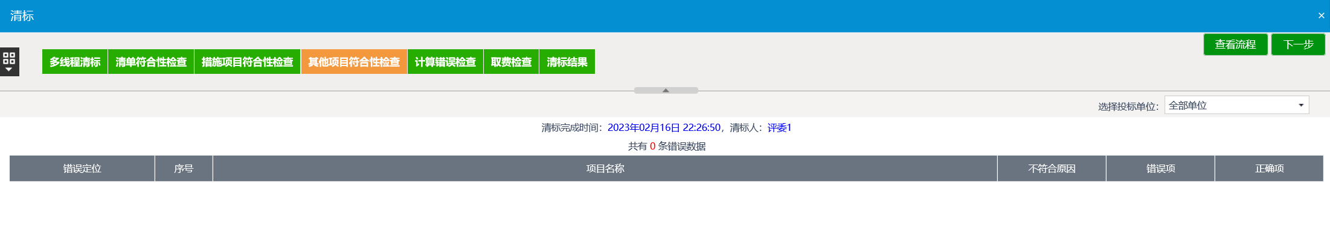
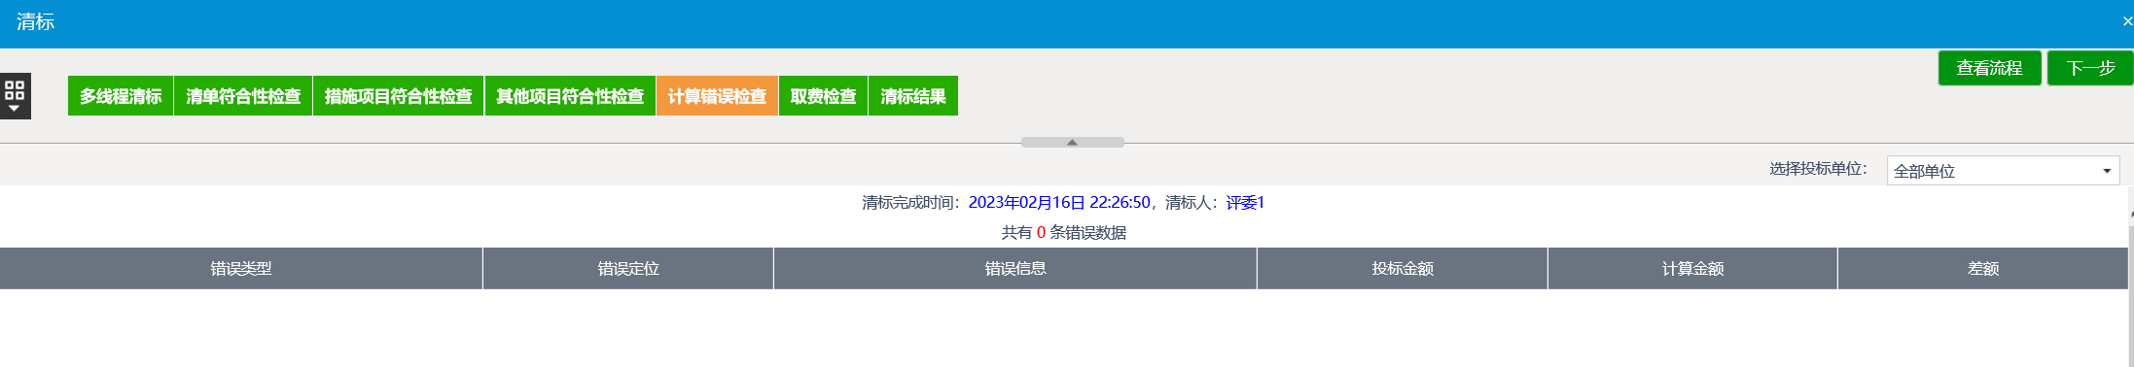
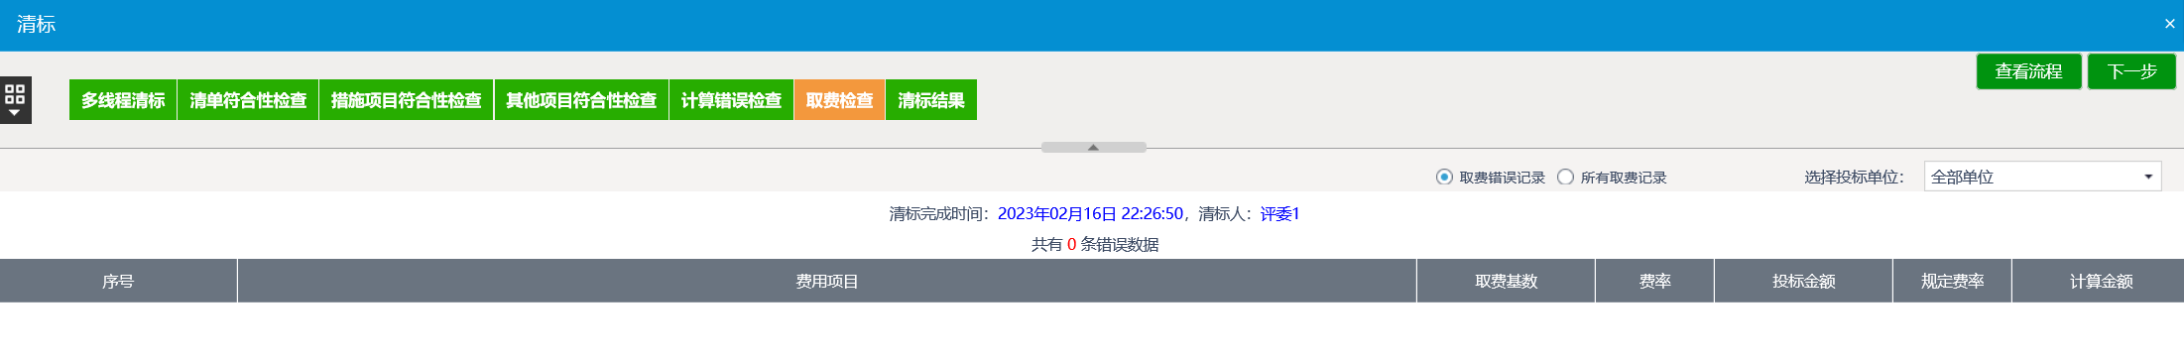
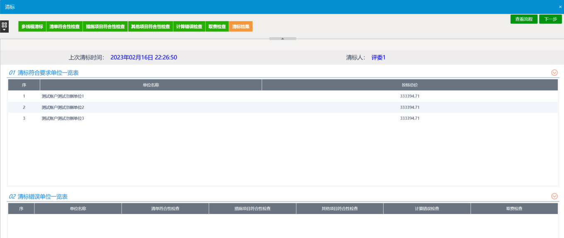

商务标初审
商务标初审环节图标为蓝色时，表示可以进行商务标评审。

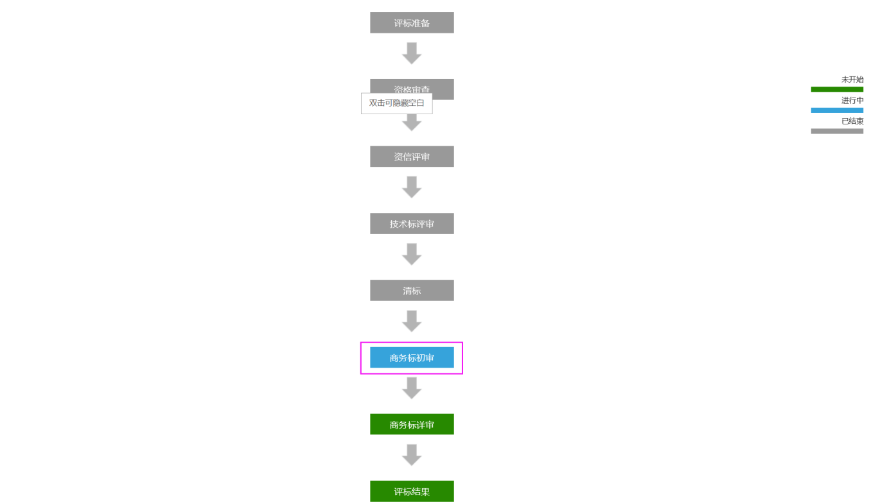
点击商务标初审，进入评审页面。

8.1 商务标初审
入围单位选择展示待入围的单位信息，同时展示资信和技术得分之和，勾选单位后方挑选框，选择入围单位进入评审。
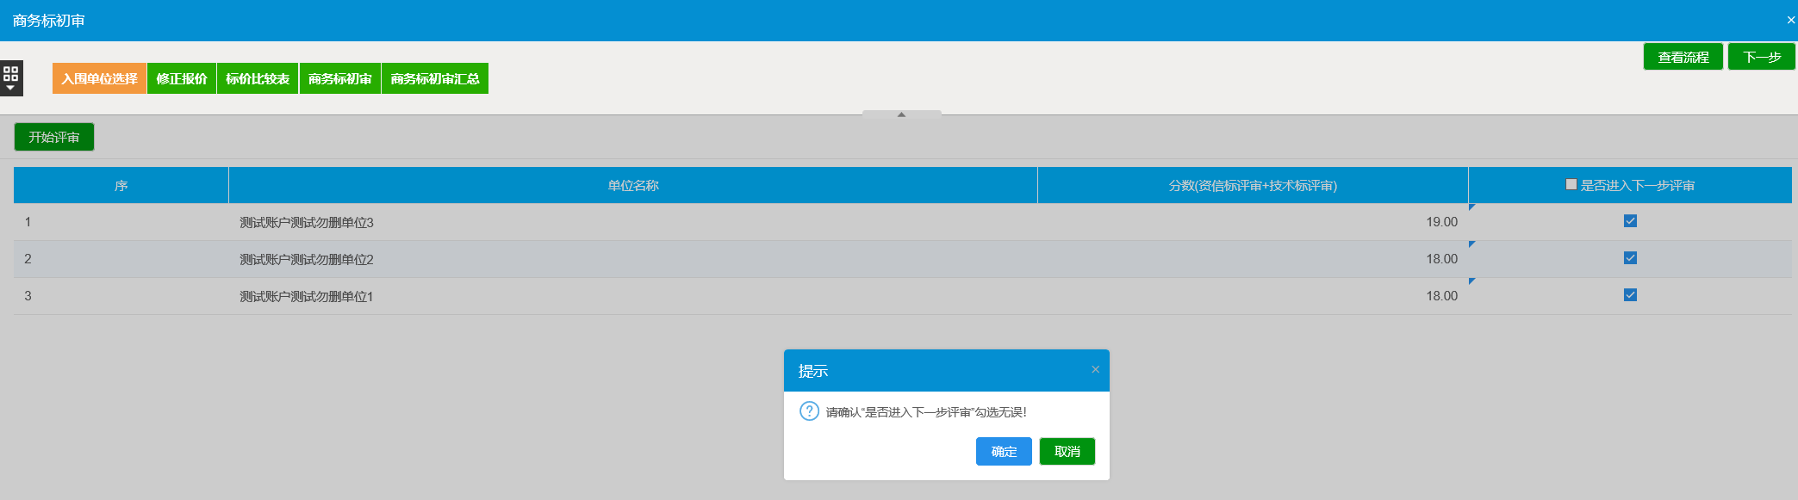
点击修正报价菜单，进入修正报价页面，可以对投标单位的报价进行修正调整，修正完成后点击保存。
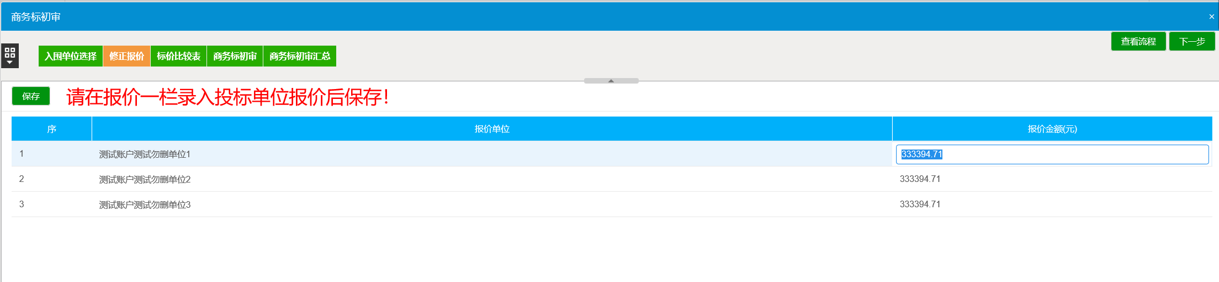
点击标价比较表菜单，进入投标价格比较和评审价调整页面，如评审价需调整，可点击评审价格后方修改按钮，修改完成后保存。

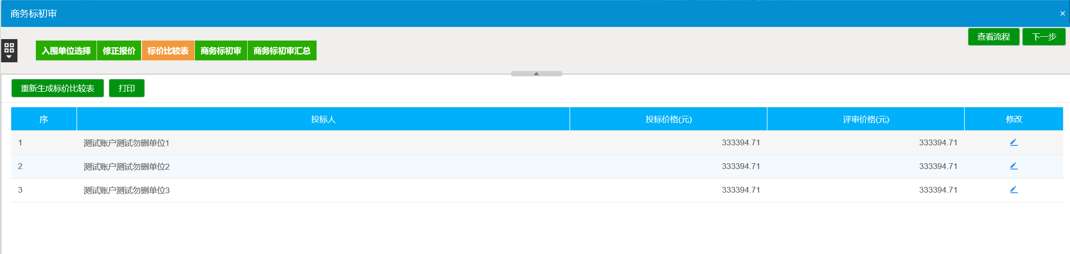
点击商务标初审菜单，进入商务标初审页面，
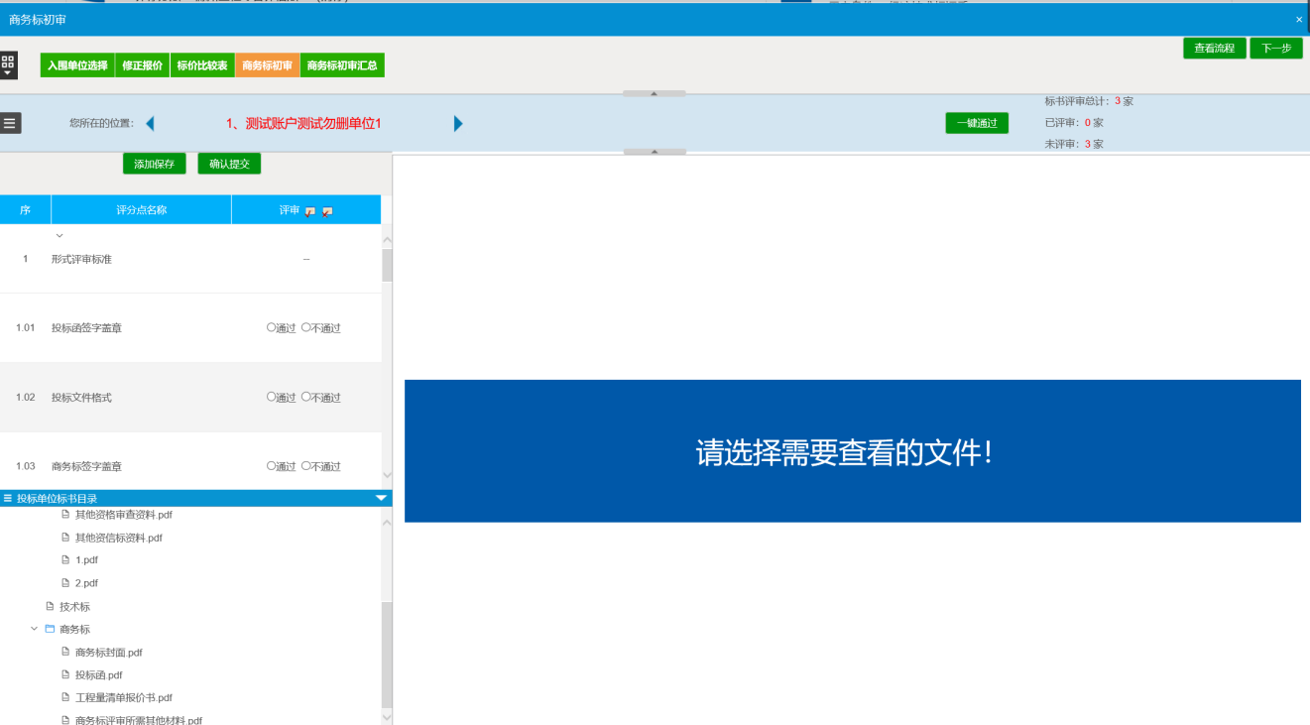
点击右上方图标，可按照目录展示投标单位，支持单位查询功能，点击对应单位，则进入该单位的投标文件评审页面。
当项目投标单位较多时，通过此快捷图标可快速定位和查询需评审的投标单位。
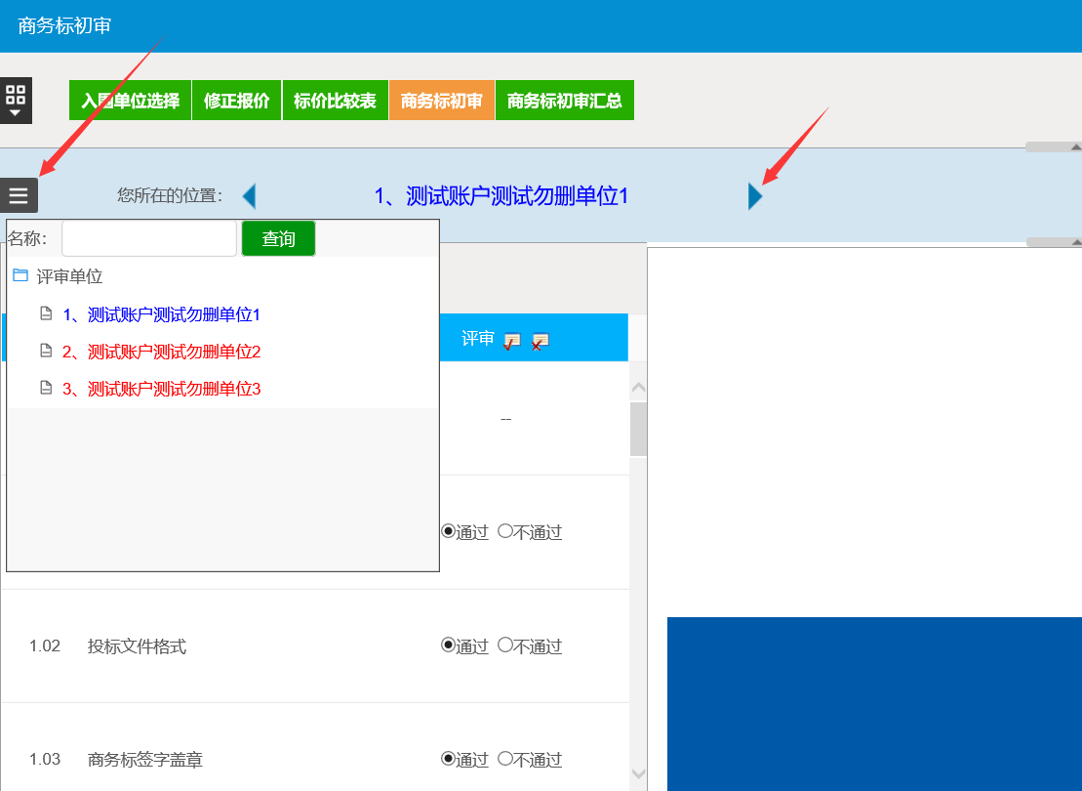
单位评审完成后，点击添加保存，进入下一单位投标文件评审。

8.2 评审结果提交
所有投标单位的投标文件评审后，点击确认提交，进入评审结果复核页面。
注：页面右侧会有提示当前环节有多少单位需评审，已评审和未评审单位数量。
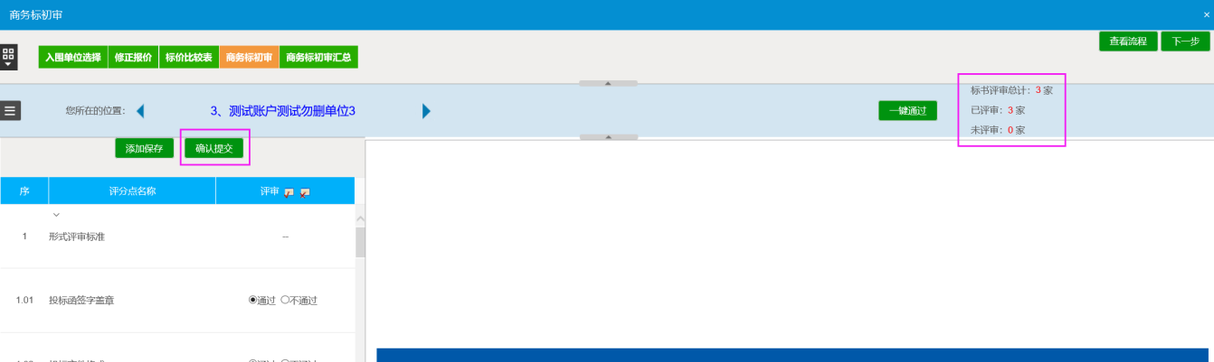
提交页面展示资格评审结果，确认无误后，点击确认提交，提交至评标组长汇总。
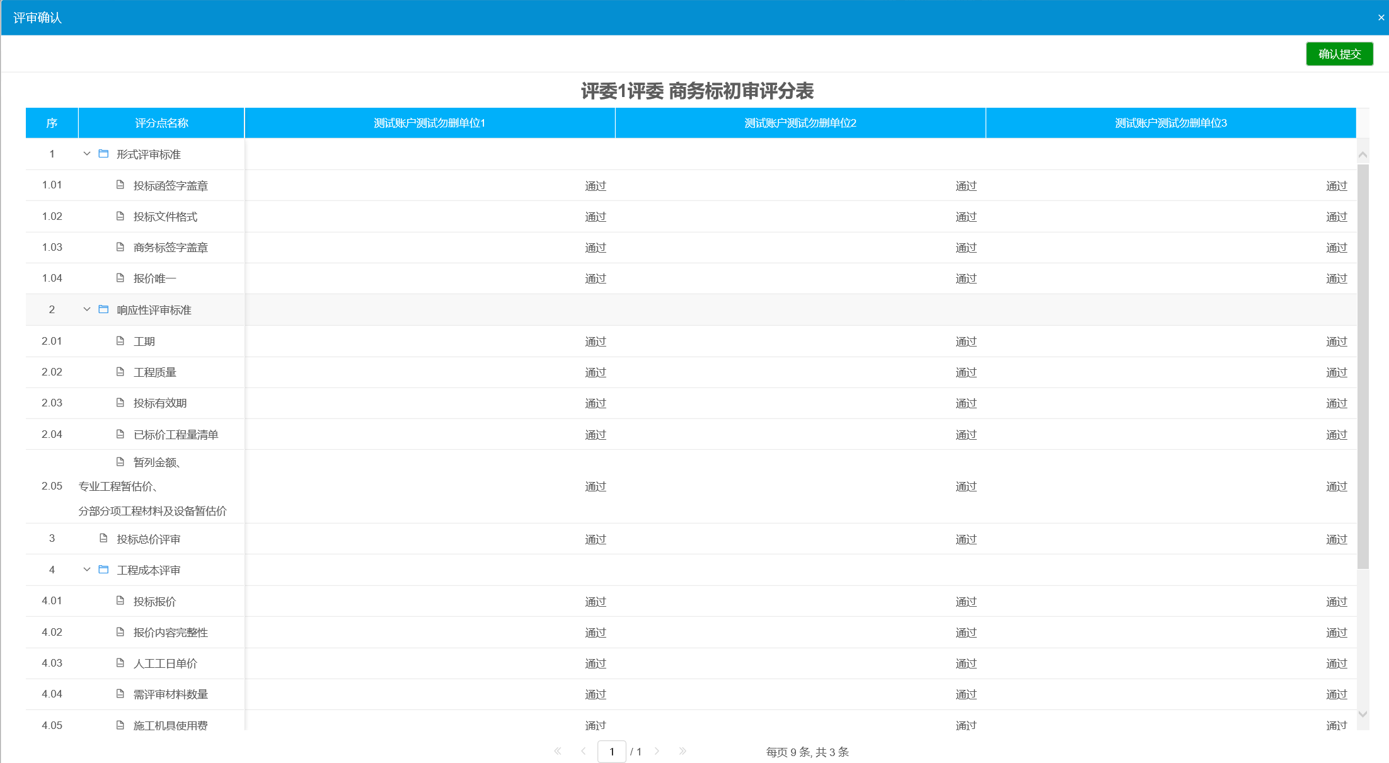

8.3 商务标初审汇总（组长）
评委组长点击商务标评审汇总菜单，复核汇总结果，确认无误后，填写复核意见，确认结果。
如某评标评审结果有误，可以在也复核页面右侧挑选该评委，点击退回重评，重新修改评审结果。
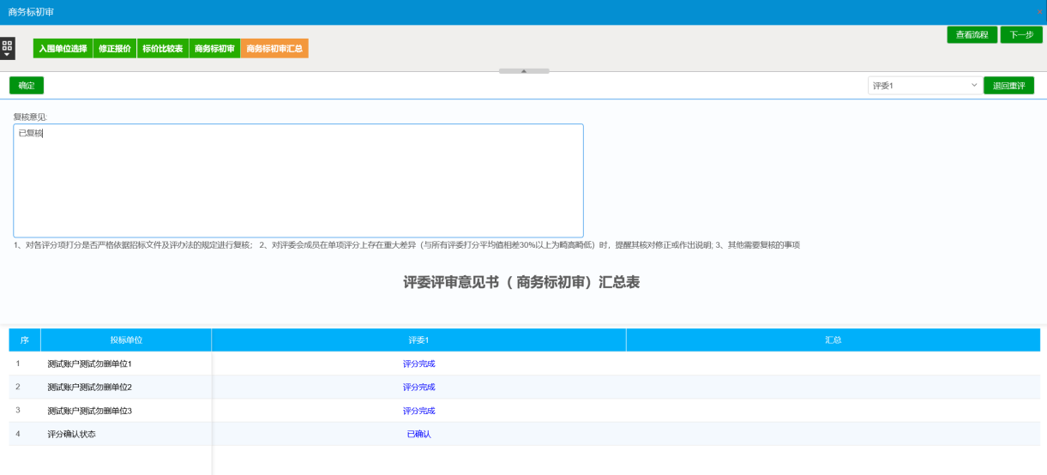
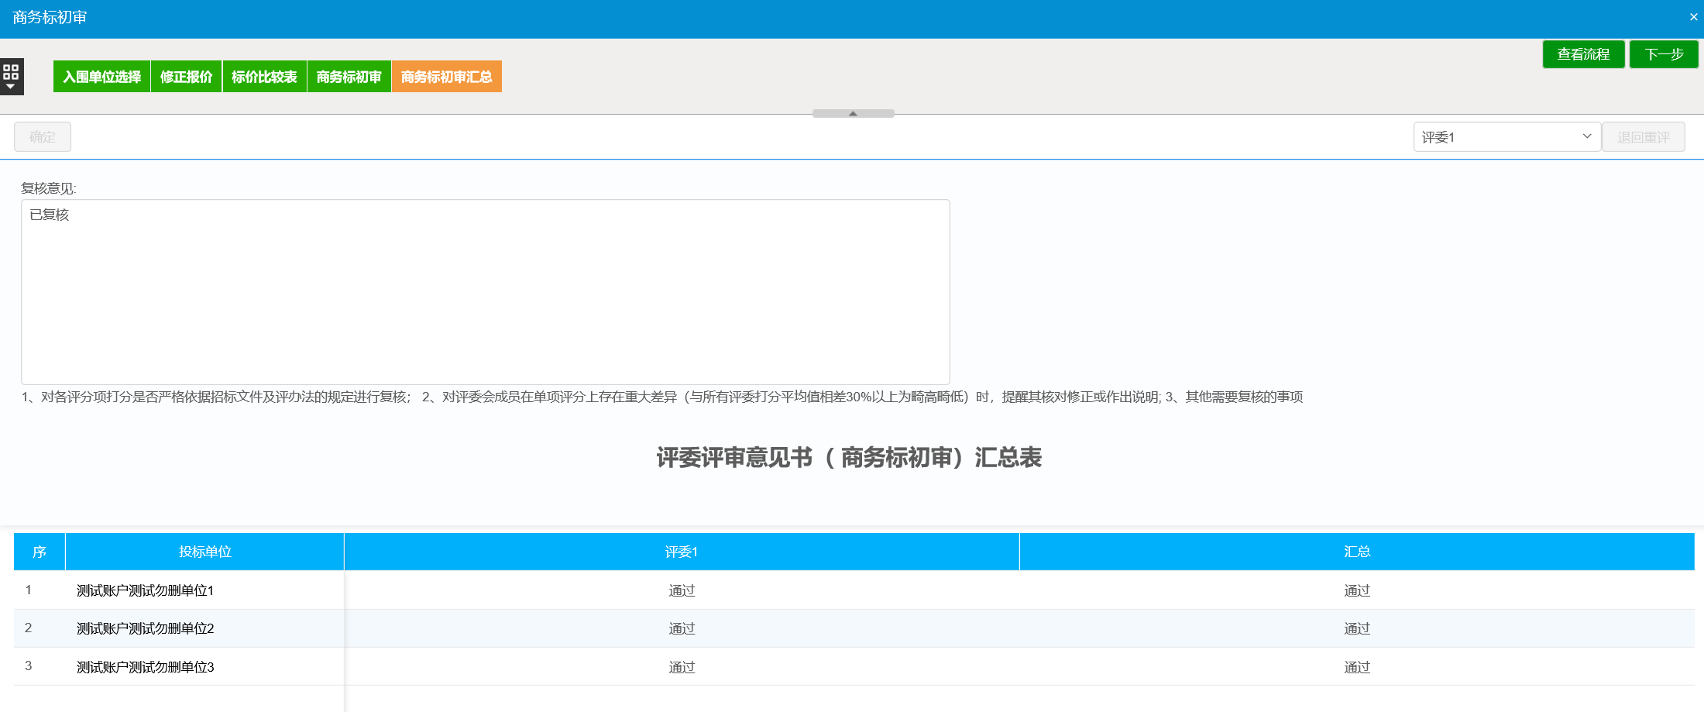

商务标详细评审
商务标详审环节图标为蓝色时，表示可以进行商务标详审。
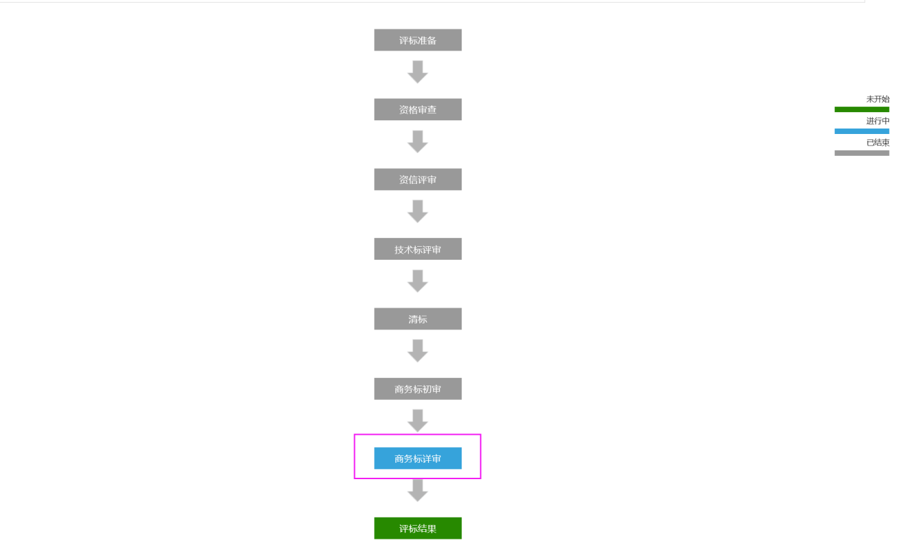
点击商务标详审，进入评审页面。

9.1 商务标详审
商务标详审得分根据项目评标办法分为系统自动算分和录入分值2种方式。
如设置为系统自动算分，进入详细评审页面后，自动展示分值，复核完成后点击添加保存，进入下一单位商务标详审页面。
如设置为录入分值，进入详细评审页面后，专家评委计算得分后，手动录入，点击添加保存，进入下一单位商务标详审页面。
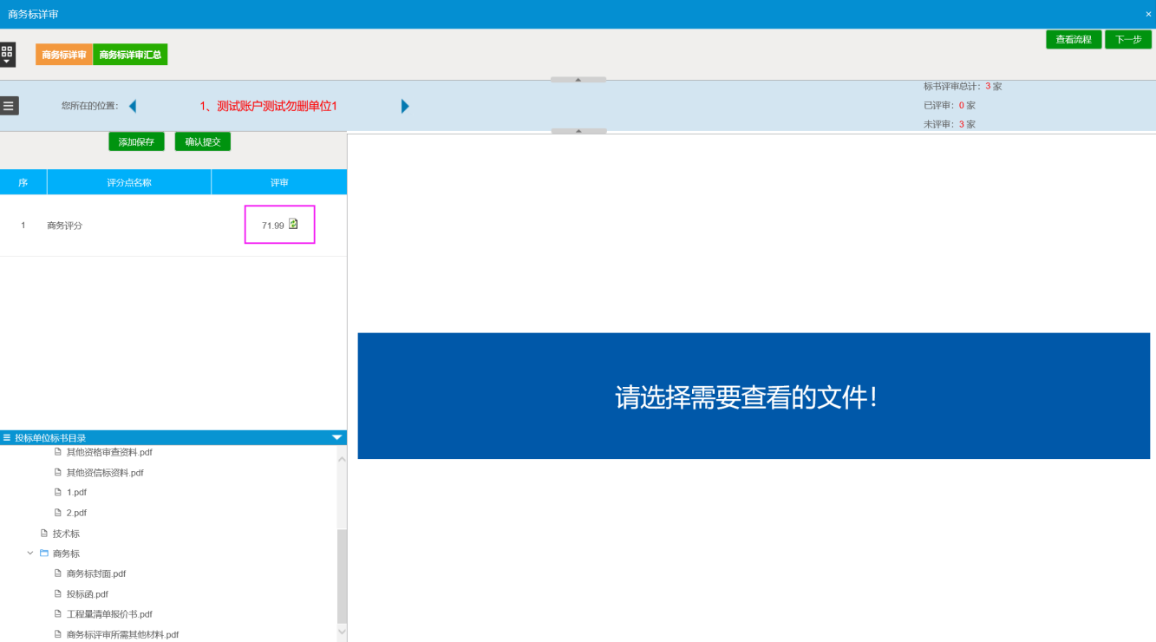
点击左上方图标，可按照目录展示投标单位，支持单位查询功能，点击对应单位，则进入该单位的投标文件评审页面。
当项目投标单位较多时，通过此快捷图标可快速定位和查询需评审的投标单位。
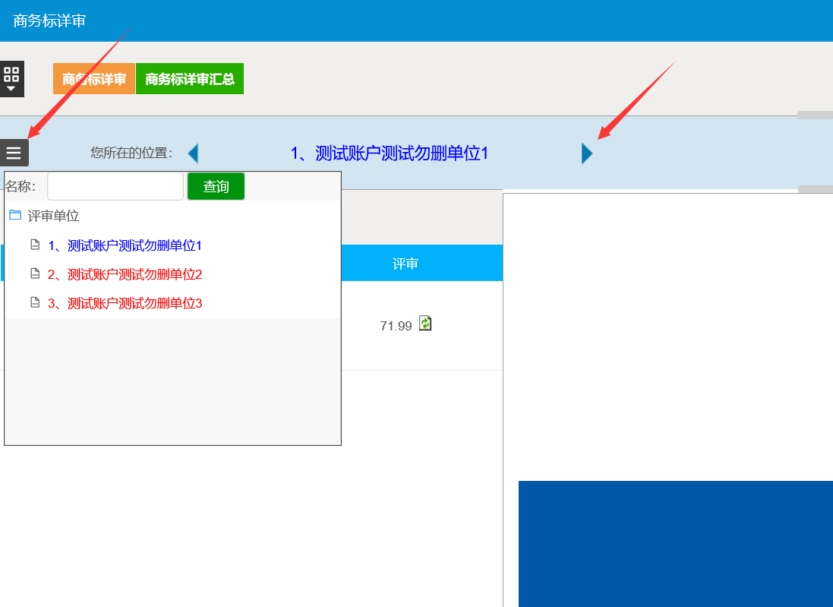
单位评审完成后，点击添加保存，进入下一单位投标文件评审。

9.2 评审结果提交
所有投标单位的投标文件评审后，点击确认提交，进入评审结果复核页面。
注：页面右侧会有提示当前环节有多少单位需评审，已评审和未评审单位数量。
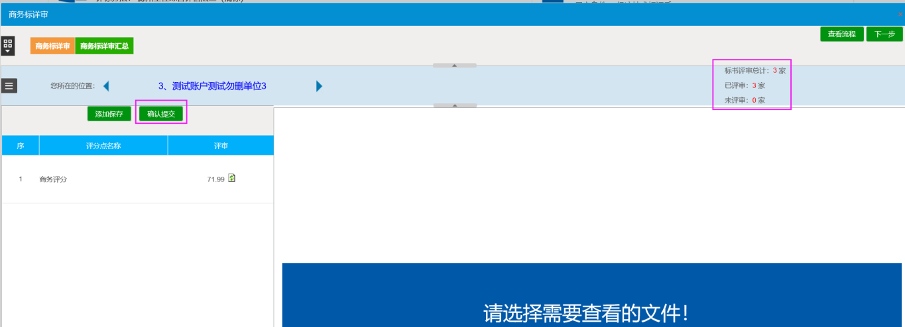

提交页面展示资信评审结果，确认无误后，点击确认提交，提交至评标组长汇总。
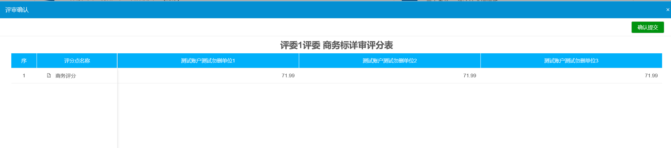

9.3 商务标详审汇总（组长）
评委组长点击商务标详审汇总菜单，复核汇总结果，确认无误后，填写复核意见，确认结果。
如某评标评审结果有误，可以在也复核页面右侧挑选该评委，点击退回重评，重新修改评审结果。
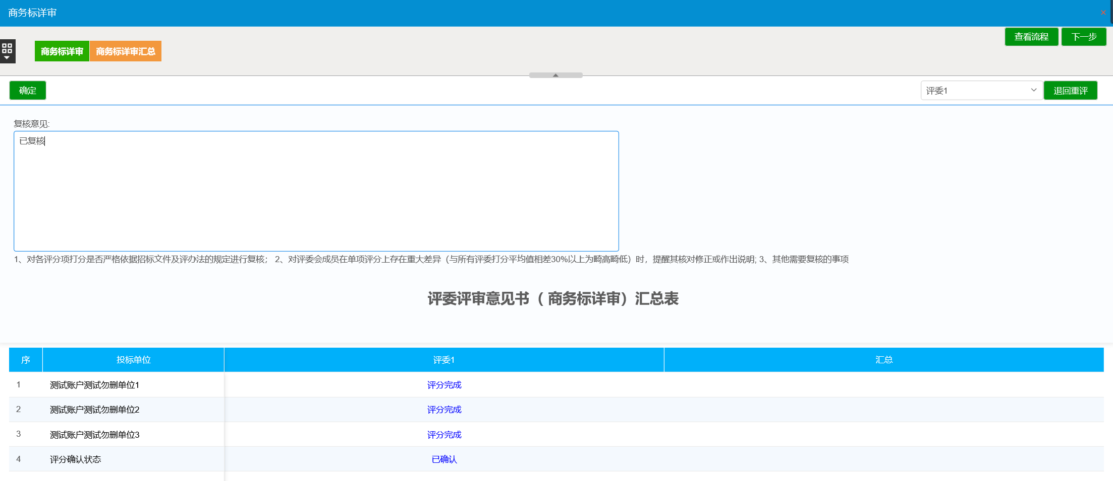
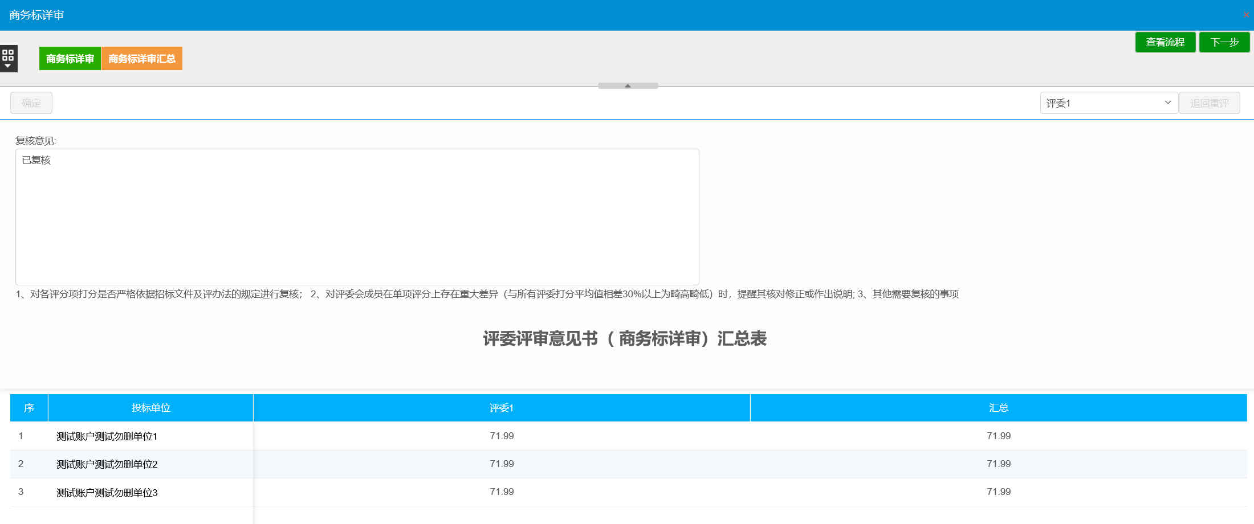、

评标结束
评标结果环节图标为蓝色时，表示可以进入评标结果确认环节。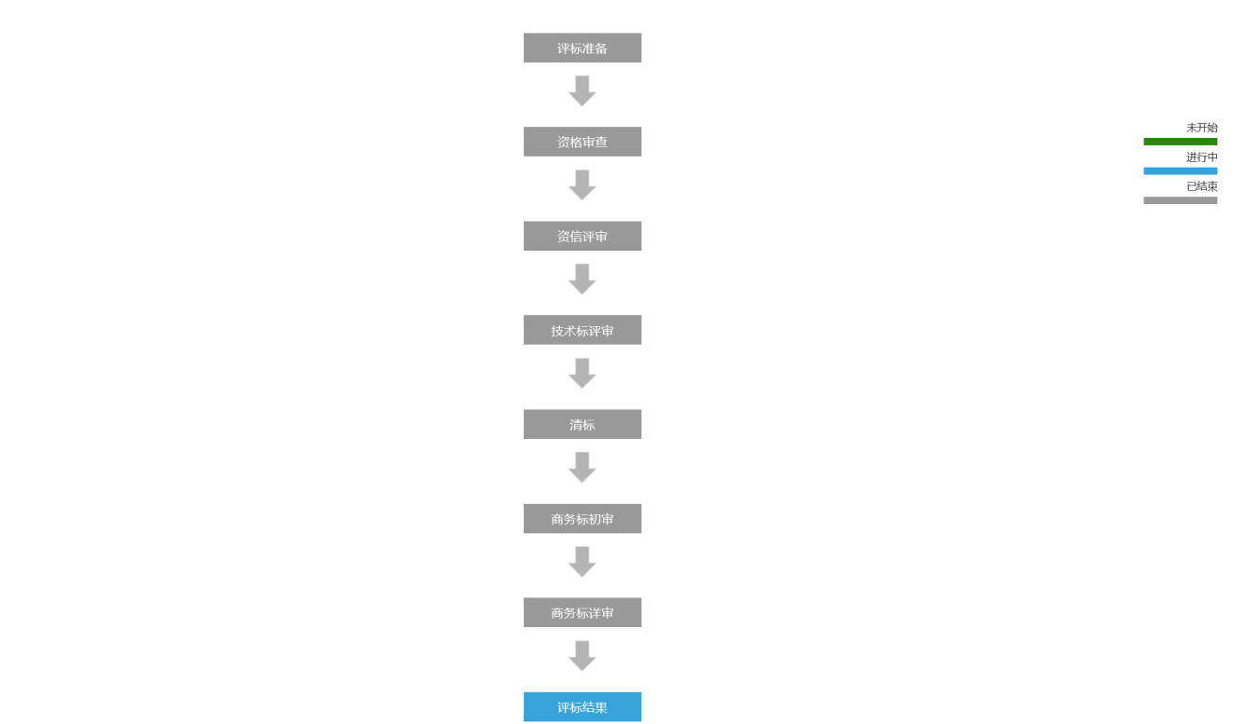
点击评标结果，进入确认页面。

10.1 最终排名
点击最终排名菜单，查看投标单位评审汇总结果。
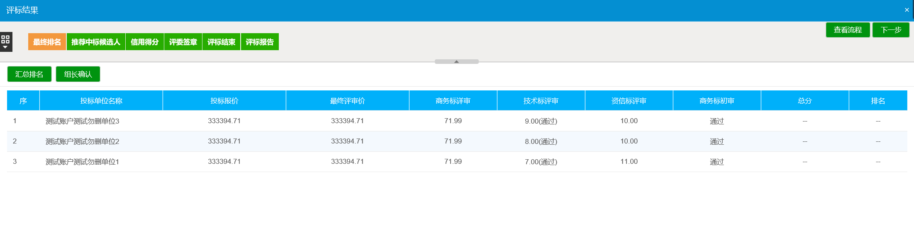
确认无误后，点击汇总排名，展示排名结果，并点击组长确认菜单，确认排名。
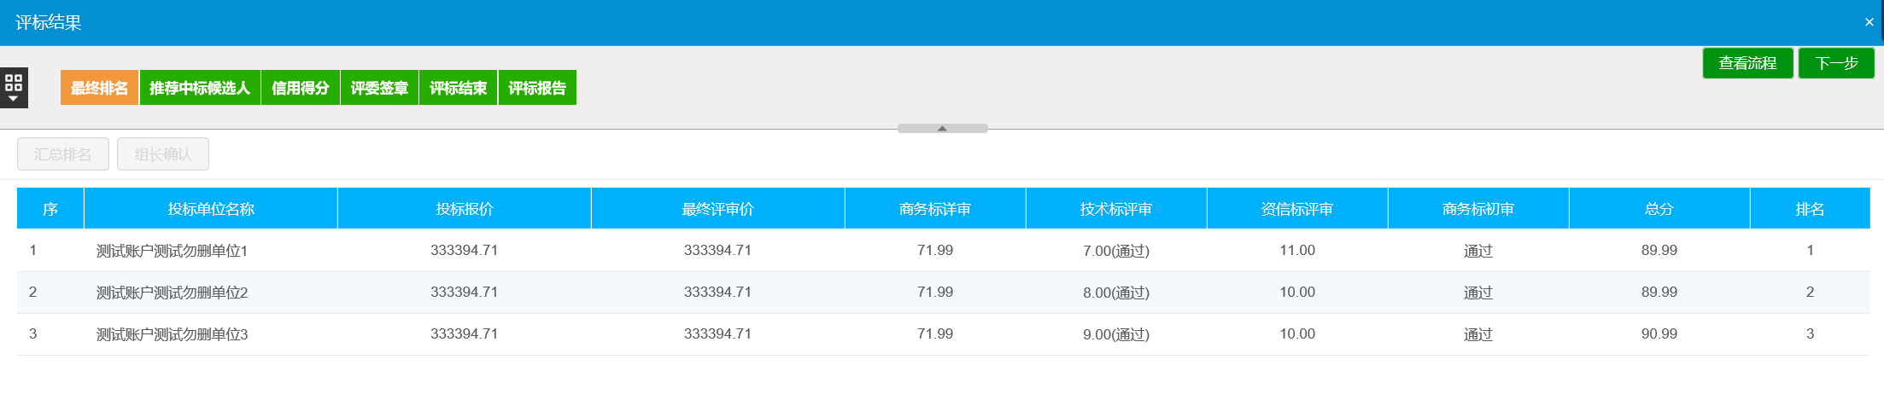

10.2 推荐中标候选人（组长）
点击推荐中标候选人菜单，推荐候选人和中标人，点击选择按钮挑选中标单位；
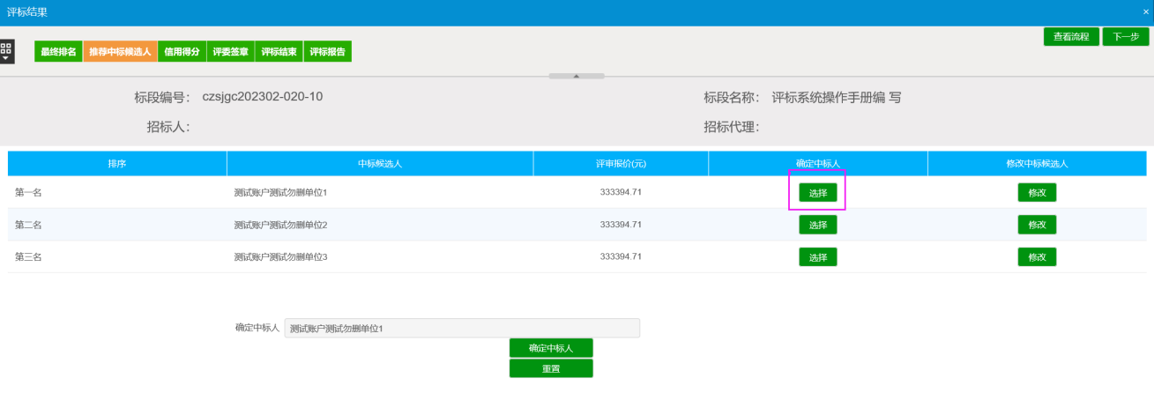
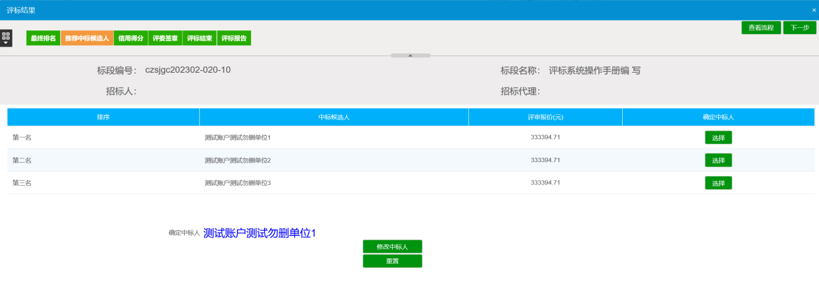
如取消某单位中标候选资格，点击修改按钮，录入取消原因，取消该单位候选人资格。
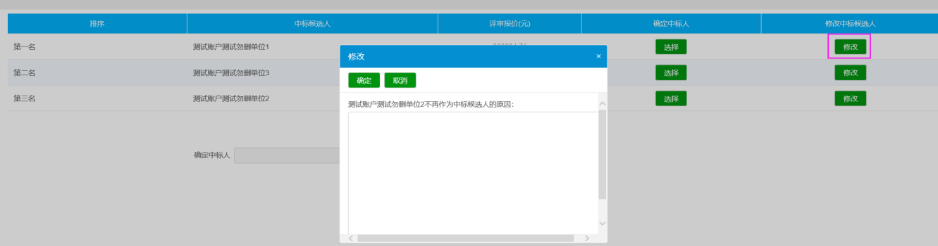

10.3 信用得分
点击信用得分菜单，上传信用信息查询截图。
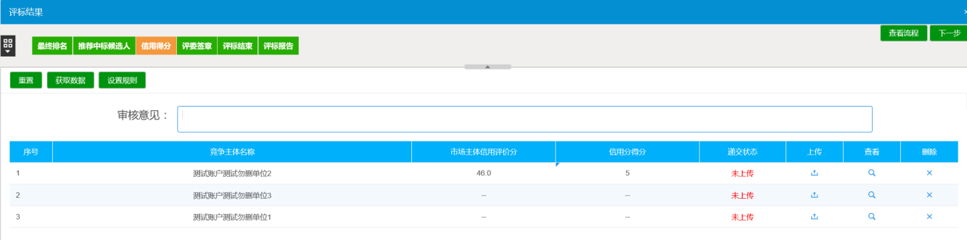

10.4 评委签章
点击评委签章，进入签章页面，系统支持专家CA签章，安讯签章和安讯人脸识别签章三种方式，专家评委可使用任一方式完成签章。
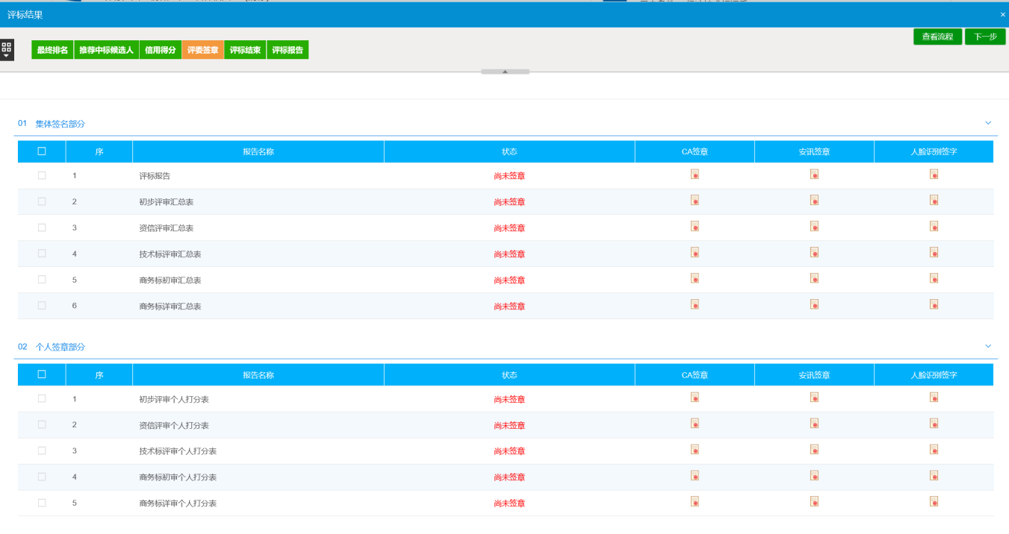
签章完成后，签章状态变为蓝色已经签章。
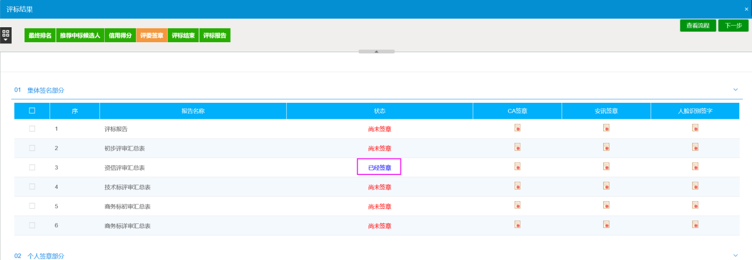

10.5 评标结束（组长）
点击评标结束菜单，进入评标结束确认页面。
点击评标结束按钮，确认评标结束，如专家评委未完成签章，系统会提示专家未完成签章。全部专家签章完毕后，再次点击评标结束，项目评标结束。
